سلسلة
المنيـــــــر
في
الفيـــــزياء
للثانوية العامة
مراجعة الوحدة الرابعة

إهداء
أ / أنور عبد الله

اختر من بين الأقواس
1- مصر 1996 إذا زاد طول سلك إلى الضعف وزاد قطره أيضا إلى الضعف فإن مقاومته
( تقل إلى النصف ــ تزداد إلى الضعف ــ لا تتغير ) .
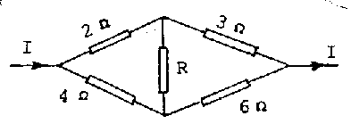
$$\frac{R_{1}}{R_{2}}=\frac{ℓ_{1}}{ℓ_{2}}×\frac{r_{2}^{2}}{r_{1}^{2}}=\frac{ℓ_{1}}{2ℓ_{1}}×\frac{(2r_{1})^{2}}{r_{1}^{2}}=\frac{1}{2}×\frac{4}{1}=\frac{2}{1}{}_{}{}_{}⇒{}_{}R_{2}=\frac{1}{2}R_{1}$$
2- مايو 1996 في الشكل المقابل : شدة التيار المار
في المقاومة R تساوي ( صفـر ، ¼ ، ⅓ )
3- مايو 1996 إذا زاد طول سلك مقاومة إلى الضعف وقلت مساحة مقطعه إلى النصف فإن مقاومته تصبح
( ضعف قيمتها ،، أربعة أمثال قيمتها ،، تظل ثابتة )
$\frac{R_{1}}{R_{2}}=\frac{ℓ_{1}}{ℓ_{2}}×\frac{A_{2}}{A_{1}}=\frac{ℓ_{1}}{2ℓ_{1}}×\frac{\frac{1}{2}A_{1}}{A_{1}}=\frac{1}{2}×\frac{1}{2}=\frac{1}{4}{}_{}{}_{}⇒{}_{}R_{2}=4R_{1}$
4- أغسطس 1997 إذا كانت القوة الدافعة الكهربية لمصدر = 8 فولت فإن فرق الجهد بين طرفيه في حالة مرور تيار كهربي في دائرته تساوي . ( 8 فولت ــ أقل من 8 فولت ــ أكبر من 8 فولت )
5- دور أول 2000 مقاومتان متصلتان على التوازي إحداهما تساوي واحد أوم فإن مقاومتها المكافئة
( أكبر من ــ تساوي ــ أقل من ) واحد أوم .
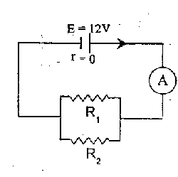
6- مقاومتان متصلتان على التوالي إحداهما تساوي واحد أوم فإن مقاومتها المكافئة
( أكبر من ــ تساوي ــ أقل من ) واحد أوم .
7- دور ثاني 2003 في الدائرة الكهربية المبينة بالشكل :
إذا كانت قراءة الأميتر ( A ) تساوي 5 أمبير
وشدة التيار المار في المقاومة R₁ تساوي 2 أمبير
فإن قيمة المقاومة R₂ تساوي : ( ¼ ــ 2 ــ 4 ــ 6 ) أوم .
الحل : شدة التيار في المقاومة R₂ = 3 A
$$R_{2}=\frac{V_{B}}{I_{2}}=\frac{\text{12}}{3}{}_{}{}_{}⇒{}_{}R_{2}=4Ω$$
8- دور أول 2005 ثلاث مقاومات متصلة على التوازي فإذا كانت مقاومة إحداها تساوي واحد أوم فإن المقاومة المكافئة لهذه المقاومات : ( أقل من 1 ــ أكبر من 1 ــ تساوي 1 )
9- يوصل الأميتر في الدائرة على ( التوالي ــ التوازي ـــ لا يشترط طريقة للتوصيل )
10- يوصل الفولتميتر في الدائرة على ( التوالي ــ التوازي ـــ لا يشترط طريقة للتوصيل )
11- التوصيلية الكهربية لمادة .....
( خاصية فيزيائية للمادة ــ لا تعتبر خاصية فيزيائية للمادة ــ مقدار ثابت لجميع الفلزات )
12- المقاومة النوعية لمادة .....
( خاصية فيزيائية للمادة ــ لا تعتبر خاصية فيزيائية للمادة ــ مقدار ثابت لجميع الفلزات )
13- مقاومتان 24 Ω , 12 Ω وصلتا معا على التوالي مرة وعلى التوازي مرة فإن المقاومة المكافئة تكون
( أكبر في حالة التوازي ــ أكبر في حالة التوالي ــ متساويتان في حالتي التوصيل على التوالي والتوازي )
14- القوة الدافعة الكهربية تقاس بنفس وحدات ....( القوة ــ فرق الجهد ــ القدرة ــ شدة التيار )
15- إذا كانت المقاومة النوعية لموصل 2 Ω.m فإن حاصل ضربها × توصيليتها الكهربية يساوي ....
( 2 ــ 4 ـــ 1 ــ 0.5 )
16- وصلت أربع لمبات مقاومة كل منها Ω 6 على التوازى ثم وصلت المجموعة ببطارية 12V ذات مقاومة داخلية مهملة :ــ
1- التيار المار بالبطارية يساوى : $I=\frac{V_{B}}{R^{'}}=\frac{\text{12}}{1\text{.}5}=8{}_{}A$
(أ) 8A (ب)6A (جـ) 4A (د) 2A (هـ) 0A
2- الشحنة الكلية التى تترك البطارية فى 10s تكون ......... $Q=\text{It}=8×\text{10}=\text{80}{}_{}C$
( أ ) 80C ( ب ) 60C ( جـ ) 40C ( د )20C ( هـ ) صفر
3- شدة التيار المار بكل لمبة يساوى .......
(أ) A$\frac{2}{3}$ (ب) 8A (جـ) A$\frac{3}{2}$ (د)1A (هـ)2A
4- فرق الجهد بين طرفي كل لمبة يساوى........
(أ)3V (ب)12V (جـ) 6V (د) 2V (هـ)4V
5- المقاومة الكلية للمبات الأربع تساوى ......... $R^{'}=\frac{r}{N}=\frac{6}{4}=\frac{3}{2}Ω$
(أ) Ω$\frac{2}{3}$ (ب) Ω24 (جـ) Ω$\frac{3}{2}$ (د) Ω6 (هـ) Ω12

6- إذا وصلت اللمبات الأربع على التوالى تكون مقاومتها الكلية.......
(أ) Ω$\frac{2}{3}$ (ب) Ω24 (جـ) Ω$\frac{3}{2}$ (د) Ω6 (هـ) Ω12

وحدات القياس
اذكر الكميات الفيزيائية التي تستخدم في قياسها الوحدات التالية واكتب وحدة مكافئة لها :

الوحـــــــــــــــــــــــدة | الوحـــــــــــــدة المكافئـــــــــة | الكمية الفيزيائية التي تقاس بها
فولت / أمبير | أوم | المقاومة
جول / كولوم | فولت | فرق الجهد أو القوة الدافعة الكهربية
أمبير . ثانية | كــــــــولوم | كمية الكهربية
كولوم . ث⁻¹ أو كولوم / ث | أمبيــــــــــــــــر | شدة التيار
فولت . أمبير . ثانية | جـــــــــــــــــول | الطاقة الكهربية أو الشغل
سيمون . م⁻¹ | أوم⁻¹.م⁻¹ | التوصيلية الكهربية
جول . أمبير⁻¹ . ث⁻¹ | فــــــــــــــولت | فرق الجهد أو القوة الدافعة الكهربية
فولت . ث / كولوم | أوم | المقاومة
جول / ث أو جول.ث⁻¹ | الــــــــــوات أو فولت . أمبير | القدرة

عرف كل من الكميات الفيزيائية الآتية ، ثم اكتب الوحدة المستخدمة لقياس كل منها :
1- مصر 1990 أغسطس 1996 المقاومة النوعية لمادة
هي مقاومة سلك من المادة طوله واحد متر ومساحه مقطعه واحد متر مربع
وحدة قياسها : أوم . متر
2- مصر 1996 فرق الجهد بين نقطتين .
هو مقدار الشغل المبذول لنقل كمية من الكهربية مقدارها 1 كولوم بين هاتين النقطتين
وحدة قياسه : الفولت
3- شدة التيار الكهربي هي كمية الكهربية التي تمر خلال مقطع معين في الدائرة الكهربية في الثانية الواحدة
وحدة قياسه : الأمبيــــــر
4- المقاومة الكهربية لموصل هي ممانعة الموصل لمرور التيار الكهربي
أو هي الممانعة التي يلقاها التيار الكهربي أثناء مروره في موصل
وحدة قياس المقاومة : تقاس المقاومة بوحدة الأوم $\left(Ω\right)$
5- التوصيلية الكهربية لمادة هي مقلوب المقاومة النوعية لماده
وحده قياس التوصيلية الكهربية لمادة : أوم⁻¹ 0 متر⁻¹ أو سيمون . متر⁻¹
6- القوة الدافعة الكهربية لمصدر
هي الشغل الكلي المبذول لنقل كمية كهربية مقدارها واحد كولوم في الدائرة الكهربية داخل المصدر وخارجه
أو هي فرق الجهد بين قطبي العمود في حالة عدم مرور تيار كهربي في دائرته ( أي في الدائرة المفتوحة )
وحده قياسها : الفــــــــــــــــولت
اكتب المفهوم العلمي للعبارات الآتية :
1- أغسطس 1996 مقلوب المقاومة النوعية لموصل . ( التوصيلية الكهربية )
2- المعدل الزمني لسريان شدة التيار الكهربي ( شدة التيار الكهربي )
3- الشغل الكلي المبذول لنقل كمية كهربية مقدارها 1 كولوم في الدائرة كلها داخل وخارج المصدر الكهربي
( القوة الدافعة الكهربية لمصدر )
4- الشغل المبذول لنقل كمية كهربية مقدارها 1 كولوم بين نقطتين ( فرق الجهد الكهربي بين نقطتين )
5- سيل من الشحنات يسري في الدائرة من طرف إلى طرف ( التيار الكهربي )
6- الممانعة التي يلقاها التيار الكهربي أثناء سريانه في موصل ( المقاومة الكهربية )
7- النسبة بين فرق الجهد بين نقطتين وشدة التيار ( المقاومة الكهربية )
8- كمية الكهربية التي تمر خلال مقطع ما من موصل في وحدة الزمن ( شدة التيار الكهربي )
9- مقاومة موصل طوله واحد متر ومساحة مقطعه واحد متر مربع من مادة ( المقاومة النوعية لموصل )
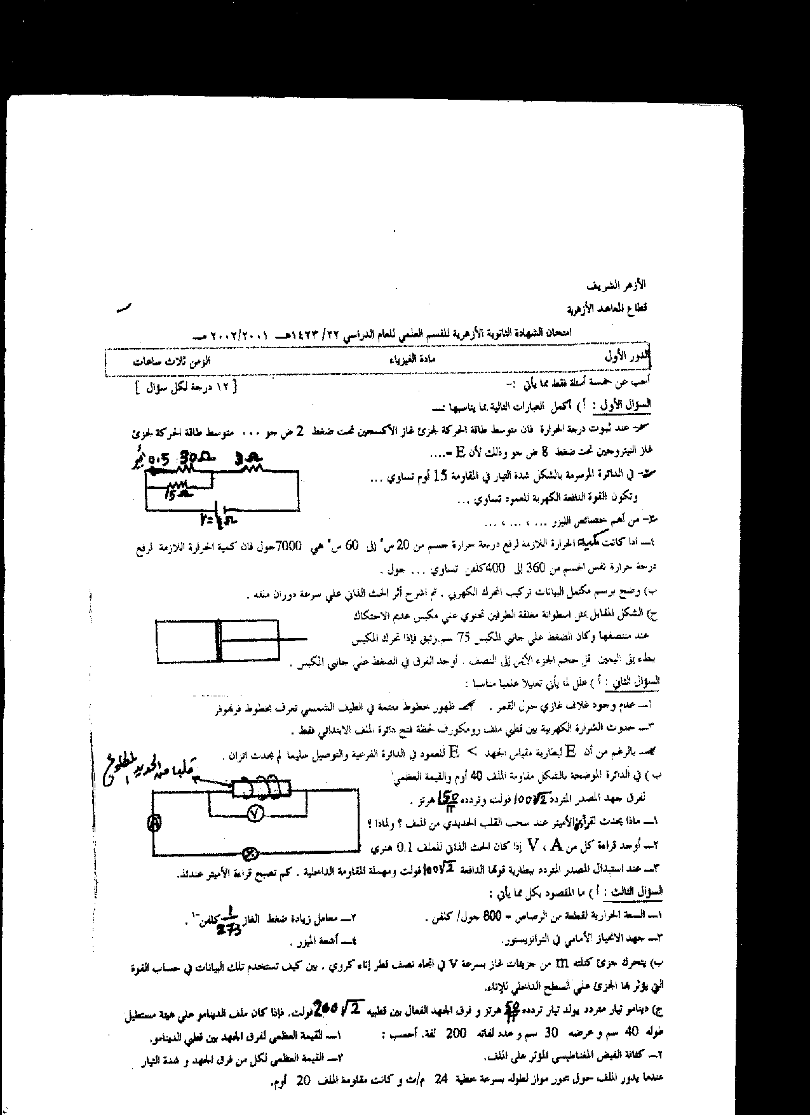
أكمل ما يأتي
1- أزهر 2002 أكمل العبارات الآتية بما يناسبها :
في الدائرة المرسومة بالشكل
أ- شدة التيار في المقاومة 15 أوم تساوي واحد أمبير
ب- وتكون القوة الدافعة الكهربية للعمود تساوي 21 فولت
الحـــل : ( أ ) $I_{1}{\text{ R}}_{1}={\text{ I}}_{2}{\text{ R}}_{2} ∴\text{ 0}\text{.}\text{5 }×\text{ 30 }={\text{ I}}_{2}×{\text{ 15 I}}_{2}=\text{ 1}{}_{}A$
( ب ) القوة الدافعى الكهربية
$\begin{aligned}{R_{1^{′}}=\frac{R_{1}{\text{ R}}_{2}}{R_{1}+{\text{ R}}_{2}}=\frac{\text{30 }×\text{ 15}}{\text{30 }+\text{ 15}}=\text{ 10 }Ω\text{ \{}R}^{'}={\text{ R}}_{1^{′}}+{\text{ R}}_{3}=\text{ 10 }+\text{ 3 }=\text{ 13 }Ω\end{aligned}I^{'}=\text{ 0}\text{.}\text{5 }+\text{ 1 }=\text{ 1}\text{.}\text{5 A }∴{\text{ V}}_{B}=\text{ I }(R^{'}+\text{ r })=\text{ 1}\text{.}\text{5 }(\text{ 13 }+\text{ 1 })=\text{ 21 volt }$

2- عندما يمر تيار كهربي شدته 3A عبر نقطة من دائرة كهربية ,فإن الشحنة الكهربية التى تمر خلال دقيقة تساوى 180 كولوم0
3- فرق الجهد بالفولت المطلوب لكي يمر تيار مقداره 3A خلال مقاومة Ω6 تساوى 18 فولت0
4- إذا كان فرق الجهد بين طرفي مقاومة 2Ωيساوى 6v فإن شدة التيار التى تمر فيها تساوى 3 أمبير0
5- إذا وصلت مقاومتان متساويتان كل منهما تساوى1Ω على التوالى ,فإن المقاومة المكافئة تساوى 2 Ω
وإذا تم التوصيل على التوازى فإن المقاومة المكافئة فى هذه الحالة تساوى0.5 Ω0
6- القوة الدافعة الكهربية تقاس بنفس وحدات قياسفرق الجهد0
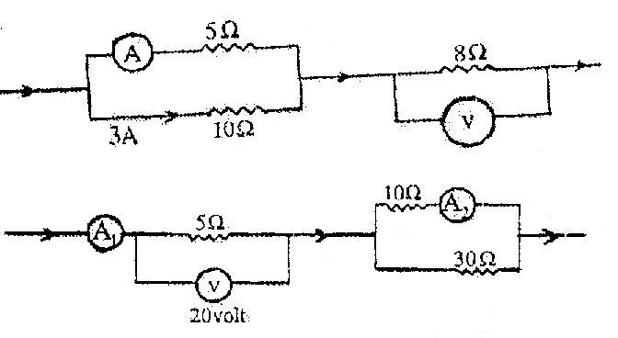
7- فى الدائرة الموضحة :ـ
(أ) قراءة الأميتر تساوى 6 A
(ب) قراءة الفولتميتر تساوى 72 v
$$\begin{aligned}I_{1}R_{1}=I_{2}R_{2}{}_{}⇒{}_{}3×\text{10}=I_{2}×5{}_{}⇒{}_{}I_{2}=6{}_{}A \\ I=I_{1}+I_{2}=3+6=9{}_{}A{}_{}{}_{}⇒{}_{{}_{}}{}_{}V=\text{IR}=9×8=\text{72}{}_{}v\end{aligned}$$
8- فى الدائرة الموضحة :ــ
أ- قراءة الأميتر A1 تساوى ..........
ب- قراءة الاميتر A2 تساوى ..........
$\begin{aligned}I=\frac{V}{R}=\frac{\text{20}}{5}=4{}_{}A \\ R^{'}=\frac{R_{1}R_{2}}{R_{1}+R_{2}}=\frac{\text{10}×\text{30}}{\text{10}+\text{30}}=7\text{.}5{}_{}Ω{}_{}{}_{}⇒{}_{{}_{}}{}_{}V_{2}=IR^{'}=4×7\text{.}5=\text{30}{}_{}v \\ I_{1}=\frac{V_{2}}{R_{1}}=\frac{\text{30}}{\text{10}}=3{}_{}A\end{aligned}$
علل لما يأتي
1- دور ثاني 2003 التوصيلية الكهربية لمادة موصل خاصية فيزيائية مميزة لها
لأن لكل مادة مقاومة نوعية خاصة بها عند ثبوت درجة الحرارة ، فلا تختلف للمادة الواحدة ، بينما تختلف من مادة لأخرى وحيث أن التوصيلية الكهربية مقلوب المقاومة النوعية فإن التوصيلية الكهربية خاصية مميزة للمادة
2- توصيل المقاومات على التوالي
للحصول على مقاومة مكافئة أكبر من أكبر مقاومة من المقاومات المتصلة
3- توصيل المقاومات علي التوازي
للحصول على مقاومة مكافئة أقل من أقل مقاومة من المقاومات المتصلة
4- لا توصل الأجهزة المنزلية على التوالي
لأن : 1- توصيل الأجهزة على التوالي يجعل المقاومة الكلية للشبكة الكهربية كبيرة مما يضعف شدة التيار بها
2- عند توصيل الأجهزة على التوالي ، فإن عندما يتلف أحد الأجهزة ، ينقطع التيار عن باقي الأجهزة
5- توصل الأجهزة المنزلية على التوازي
لأن : 1- توصيل الأجهزة على التوازي يجعل المقاومة الكلية للشبكة الكهربية صغيرة فلا يعوق مرور التيار
2- عند التوصيل على التوازي ، فإن إذا تلف أحد الأجهزة ، لا ينقطع التيار عن باقي الأجهزة

6- إذا فتحت دائرة منبع كهربي فإن فرق الجهد بين قطبيه يساوي القوة الدافعة الكهربية له
لأن في هذه الحالة لا يحدث سحب تيار كهربي في دائرته ، حيث V_{B} = V + I r فعندما تكون شدة التيار صفر ينعدم الحد Ir فيصبح V_{B} = V
7- كلما زاد طول السلك زادت مقاومته
لأن مقاومة السلك تتناسب تناسبا طرديا مع طوله ، حيث أن زيادة الطول يمثل توصيلا على التوالي للمقاومات
8- تزداد مقاومة السلك ومقاومته النوعية عند رفع درجة حرارته
لأن ارتفاع درجة الحرارة يعمل على زيادة سعة اهتزاز جزيئات الفلز ، وزيادة سرعة اهتزاز جزيئاته ، فتزداد الممانعة لسريان الإلكترونات خلاله
9- تقل مقاومة موصل عند زيادة مساحة مقطعه
لأن مقاومة الموصل تتناسب تناسبا عكسيا مع مساحة مقطعه ، وكذلك فإن زيادة مساحة المقطع يمثل توصيلا على التوازي للمقاومات فتقل المقاومة الكلية
10- المقاومة النوعية لمادة موصل خاصية فيزيائية مميزة لها
لأن لكل مادة مقاومة نوعية خاصة بها عند ثبوت درجة الحرارة ، فلا تختلف للمادة الواحدة ، بينما تختلف من مادة لأخرى
12- لابد من بذل شغل لنقل الشحنات الكهربية من نقطة لأخرى
لوجود فرق في الجهد بين النقطتين فيلزم بذل شغل لنقل الشحنات الكهربية بينهما
11- تسمح بعض المواد بتوصيل التيار الكهربي ، بينما البعض الآخر عازل للكهربية
لأن المواد الموصلة تحتوي على وفرة من الإلكترونات الحرة تسمح بانتقال الكهربية ، أما المواد العازلة ، فلا تحتوي على هذه الإلكترونات الحرة ، فلا تسمح بانتقال الكهربية
13- إذا احترق مصباح من مصابيح المنزل فإن المصابيح الأخرى تظل مضيئة
لأن المصابيح في المنزل متصلة على التوازي
14- عند زيادة قدرة الأجهزة الكهربية المستخدمة في المنازل تزداد شدة التيار المار في المنصهر العام
لأن القدرة الكهربية تتعين من العلاقة : P = V I ولذلك مع ثبوت فرق الجهد تتناسب القدرة الكهربية طرديا مع شدة التيار
15- في الدوائر الكهربية المتصلة على التوازي تستخدم أسلاك سميكة عند طرفي البطارية بينما تستخدم أسلاك أقل سمكا عند طرفي كل مقاومة في الدائرة
لأن شدة التيار في دائرة التوازي تكون أكبر ما يمكن عند مدخل ومخرج التيار ( أي عند قطبي البطارية ) بينما تقل قيمتها عند المرور في كل مقاومة على حدة

16- تزداد كفاءة البطارية كلما قلت مقاومته الداخلية
لأن كلما قلت المقاومة الداخلية للبطارية قل مقدار الشغل المفقود منها عند التشغيل حيث يقل الجهد المفقود تبعا للعلاقة V_{B} = V – Ir
ماذا نقصد بكل مما يأتي ؟
1- مايو 1999 المقاومة النوعية للنحاس = 2 × 10⁻⁶ أوم . متر .
معني ذلك أن مقاومة سلك من النحاس طوله واحد متر ومساحه مقطعه واحد متر مربع = 2 × 10⁻⁶ أوم
2- مصر 1991 ، أغسطس 1997 التوصيلية الكهربية للفضة تساوي 6 × 10⁷ سيمون . متر⁻¹
معني ذلك أن مقاومة سلك من الفضة طوله واحد متر و مساحة مقطعه واحد متر مربع = $\frac{1}{6×{\text{10}}^{7}}$ أوم
3- مصر 1992 الشغل المبذول لنقل واحد كولوم بين نقطتين في دائرة كهربية يساوي 5 جول.
معنى ذلك أن فرق الجهد بين النقطتين = 5 فولت
4- مصر 1992 سلك طوله واحد متر ومساحة مقطعه واحد متر مربع مقاومته 7 × 10⁻⁶ أوم.
معنى ذلك أن المقاومة النوعية للموصل = 7 × 10⁻⁶ أوم . متر
5- مصر 1992 النسبة بين فرق الجهد بين طرفي موصل وشدة التيار به = 10 فولت / أمبير .
معنى ذلك أن المقاومة = 10 أوم
6- دور أول 2002 الشغل المبذول لنقل شحنة كهربية مقدارها 4 كولوم بين نقطتين في دائرة كهربية يساوي 20 جول
معنى ذلك أن فرق الجهد بين هاتين النقطتين = $\frac{\text{20}}{4}$ = 5 فولت
7- مايو 1997 القوة الدافعة الكهربية لمصدر 4 فولت .
معني ذلك أن الفرق في الجهد بين قطبي العمود في حالة عدم مرور تيار كهربي = 4 فولت
أو معني ذلك أن مقدار الشغل الكلي المبذول لنقل كمية من الكهربية مقدارها 1 كولوم في الدائرة كلها داخل و خارج المصدر = 4 جول
8- شدة التيار الكهربي = 0.2 A
معنى ذلك أن المعدل الزمني لسريان كمية الكهربية في هذا الموصل= 0.2 كولوم/ ث
أو أن كمية الكهربية المارة خلال مقطع ما من الوصل في الثانية الواحدة = 0.2 كولوم
9- شدة التيار الكهربي = 100 مللي أمبير
معني ذلك أن كمية الكهربية المارة في مقطع معين من موصل في الدائرة في الثانية الواحدة تســــــــــــاوي 100 مللي كولوم

10- فرق الجهد بين طرفي موصل = 10 فولت
معني ذلك أن مقدار الشغل المبذول لنقل كمية من الكهربية مقدارها 1 كولوم بين هاتين النقطتين = 10 جو ل
11- مقاومة موصل = 25 Ω
معنى ذلك أن النسبة بين فرق الجهد بين طرفي الموصل وشدة التيار المار فيه = 25 فولت/أمبير
12- المقاومة المكافئة لعدة مقاومات = 5 أوم
معني ذلك أنه إذا استبدلت هذه المقاومات بمقاومة واحدة قيمتها 5 أوم فإن فرق الجهد و شدة التيار لا يتغيران
أسئلة مقال
1- ما هى العوامل التى تتوقف عليها مقاومة موصل؟ اكتب العلاقة بين المقاومة وكل عامل من العوامل . واكتب العلاقة التي تحسب منها المقاومة .
1- طول الموصل : تتناسب المقاومة طرديا مع طوله $R∝ℓ$
2- مساحة مقطع الموصل : تتناسب المقاومة تناسبا عكسيا مع مساحة مقطع الموصل $R∝\frac{1}{A}$
3- نوع مادة الموصل : تتوقف مقاومة الموصل علي نوع مادته
$R=ρ_{e}\frac{ℓ}{A}$ $ρ_{e}=R\frac{A}{ℓ}$
2- باستخدام العلاقة $I=\frac{V}{R}$ اشرح طريقتين مختلفتين لزيادة شدة تيار دائرة كهربية
1- عند ثبوت المقاومة فإنه بزيادة فرق الجهد يمكن زيادة شدة التيار
2- عند ثبوت فرق الجهد يمكن زيادة شدة التيار بنقص المقاومة للدائرة وذلك بتوصيل المقاومات على التوازي
3- ما التغير الذي يطرأ على المقاومة الكلية في دائرة كهربية عند توصيل المقاومات :
( أ ) على التوالي ( ب ) على التوازي
( أ ) على التوالي : تزداد المقاومة الكلية للدائرة حيث R' = R₁ + R₂ + R₃
( ب ) على التوازي : تقل المقاومة الكلية للدائرة عن أقل مقاومة متصلة حيث $\frac{1}{R^{'}}=\frac{1}{R_{1}}+\frac{1}{R_{2}}+\frac{1}{R_{3}}$
4- وجدت إحدى الطالبات جهاز يشبه المقاومة ، وعندما وصلته مع بطارية 1.5 v مر بالجهاز 45 μA ولكن عندما وصلته ببطارية 3 v مر تيار شدته 25 mA هل يخضع الجهاز لقانون أوم ؟
1- مع البطارية الأولى : $R=\frac{V}{I}=\frac{1\text{.}5}{\text{45}×{\text{10}}^{−6}}=\text{33333}\text{.}\text{33}{}_{}Ω$
2- مع البطارية الثانية : $R=\frac{V}{I}=\frac{3}{\text{25}×{\text{10}}^{−3}}=\text{120}{}_{}Ω$

5- اشرح كيف يمكن أثبات أن المقاومة المكافئة لثلاث مقاومات متصلة معاُ على التوالى تتعين من العلاقة :
R₂ +R₃ R₁+=Ŕ
1- ندمج مجموعة المقاومات المتصلة على التوالي في دائرة تشتمل على بطارية وأميتر وريوستات ومفتاح
موصلة جميعا على التوالي
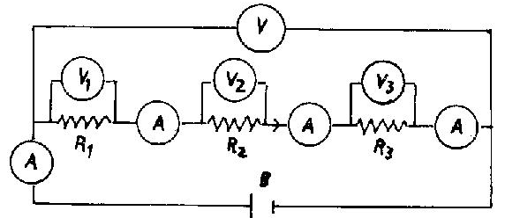
2- نغلق الدائرة ونعدل من مقاومة الريوستات ليمر تيار كهربي مناسب شدته I أمبير ، ونقيس فرق الجهد بين طرفي المقاومةR₁ وليكن V₁ ، وفرق الجهد بين طرفي المقاومة R₂ وليكن V₂ ، وفرق الجهد بين طرفي المقاومة R₃ وليكن V₃ ، ثم نقيس فرق الجهد بين طرفي المجموعة وليكنV
نلاحظ أن فرق الجهد بين طرفي المجموعة يساوي مجموع فروق
الجهد على المقاومات بالدائرة ( وهذا طبقا لقانون كيرشوف )
V = V₁ + V₂ + V₃
$IR^{'}={\text{IR}}_{1}+{\text{IR}}_{2}+{\text{IR}}_{3}$
I R' = I ( R₁ + R₂ + R₃ )
R' = R₁ + R₂ + R₃ $∴$
أي أن المقاومة المكافئةR' لمجموعة من المقاومات المتصلة على التوالي تساوي مجموع هذه المقاومات .
في حالة مقاومات متساوية القيمة فإن : R' = N R حيث R قيمة المقاومة الواحدة

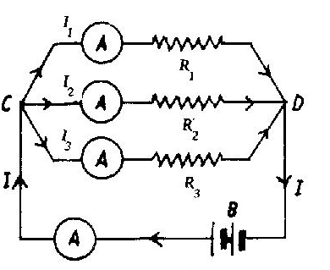
6- أشرح كيف تثبت أن مقلوب المقاومة المكافئة لثلاث مقاومات متصلة على التوازى تساوى مجموع مقلوب المقاومات الثلاث 0
1- ندمج مجموعة المقاومات المتصلة على التوازي في دائرة تشتمل
على بطارية وأميتر وريوستات ومفتاح موصلة جميعا على التوالي
2- نغلق الدائرة ونعدل من مقاومة الريوستات ليمر تيار كهربي مناسب
شدته I أمبير ، ونقيس فرق الجهد الكلي بين طرفي مجموعة
المقاومات المتصلة على التوازي وليكن V
3- نقيس شدة التيار المار في المقاومة R₁ وليكن I₁ ، وشدة التيار في المقاومة R₂ وليكن I₂ ، وشدة التيار في المقاومة R₃ وليكن I₃
نلاحظ أن شدة التيار الكلي في المجموعة يساوي مجموع شدة التيار المار في المقاومات بالدائرة
I = I₁ + I₂ + I₃
وحيث أن $I=\frac{V}{R^{'}}$ ، $I_{1}=\frac{V}{R_{1}}$ ، $I_{2}=\frac{V}{R_{2}}$ ، $I_{3}=\frac{V}{R_{3}}$
فإن : $\frac{V}{R^{'}}=\frac{V}{R_{1}}+\frac{V}{R_{2}}+\frac{V}{R_{3}} ∴\frac{1}{R^{'}}=\frac{1}{R_{1}}+\frac{1}{R_{2}}+\frac{1}{R_{3}}$
أي أن مقلوب المقاومة المكافئة لمجموعة من المقاوماتمتصلة على التوازي يساوي مجموع مقلوبات المقاومات
وعندما تكون المقاومات المتصلة على التوازي متساوية وقيمة كل منها R وعددها N يكــــــــــــــون :
$\frac{1}{R^{'}}=\frac{N}{R}$ $∴R^{'}=\frac{R}{N}$
وفي حالة مقاومتان متصلتين على التوازي فإن : $R^{'}=\frac{R_{1}R_{2}}{R_{1}+R_{2}}$
المسائل
1- إذا كانت شدة التيار المار في موصل 1.5 A فما هي كمية الكهربية المارة في الموصل خلال دقيقتين
$Q=\text{It}=1\text{.}5×\text{120}=\text{180}{}_{}C$
2- كم عدد الإلكترونات التي تمر بنقطة ما في موصل في زمن قدره واحد ثانية إذا كانت شدة التيار بهذه النقطة 20 A علما بأن شحنة الإلكترون 1.6 × 10⁻¹⁹ كولوم
$\begin{aligned}Q=\text{It}=\text{20}×1=\text{20}{}_{}C \\ N=\frac{Q}{e}=\frac{\text{20}}{1\text{.}6×{\text{10}}^{−\text{19}}}=1\text{.}\text{25}×{\text{10}}^{\text{20}}{}_{}\text{electrons}\end{aligned}$
3- تيار شدته 4 A يسري في سلك . احسب مقدار الشحنة التي تمر في السلك في الدقيقة
$Q=\text{It}=4×\text{60}=\text{240}{}_{}C$
4- منصهر يتحمل تيارا شدته 1 A أدمج في دائرة تحتوي على بطارية قوتها الدافعة الكهربية 6 v ما أقل مقاومة توصل مع المنصهر على التوالي في هذه الدائرة دون أن ينصهر
$R=\frac{V_{B}}{I}=\frac{6}{1}=6{}_{}Ω$
5- احسب شدة التيار المار في مصباح كهربي إذا كانت مقاومة فتيلته 80 Ω وفرق الجهد الذي يعمل عليه 220 v
$I=\frac{V}{R}=\frac{\text{220}}{\text{80}}=2\text{.}\text{75}{}_{}A$
6- إذا مر 10¹⁸ إلكترون عبر مقطع من موصل معين في الدقيقة ، ما شدة التيار المار به ؟ علما بأن شحنة
الإلكترون 1.6 × 10⁻¹⁹ كولوم
$\begin{aligned}Q=\text{Ne}\text{==}{\text{10}}^{\text{18}}×1\text{.}6×{\text{10}}^{−\text{19}}=0\text{.}\text{16}{}_{}C \\ I=\frac{Q}{t}=\frac{0\text{.}\text{16}}{\text{60}}=2\text{.}\text{666}×{\text{10}}^{−3}{}_{}A\end{aligned}$
7- تيار شدته 5 مللي أمبير يمر في سلك ، احسب كمية الكهربية التي تمر عبر مقطع من موصل في زمن قدره 10 S ، وإذا كان هذا التيار ناتجا عن سريان الإلكترونات فاحسب عدد الإلكترونات التي تمر عبر هذا المقطع خلال تلك الفترة علما بأن شحنة الإلكترون 1.6 × 10⁻¹⁹ كولوم
الحــــــــــــــــــــــــــل
$\begin{aligned}Q=\text{It}=5×{\text{10}}^{−3}×\text{10}=0\text{.}\text{05}{}_{}C \\ N=\frac{Q}{e}=\frac{0\text{.}\text{05}}{1\text{.}6×{\text{10}}^{−\text{19}}}=3\text{.}\text{125}×{\text{10}}^{\text{17}}{}_{}\text{electrons}\end{aligned}$
8- مقاومتان مقدارهما 12 Ω ، 18 Ω تتصلان على التوازي ، احسب المقاومة المكافئة لهما ، وما مقدار فرق الجهد بين طرفي هذه المجموعة الذي يجعل شدة التيار الكلية في الدائرة 1.5 A
الحــــــــــــــــــــــــــل
المقاومة المكافئة : $R^{'}=\frac{R_{1}R_{2}}{R_{1}+R_{2}}=\frac{\text{12}×\text{18}}{\text{12}+\text{18}}=7\text{.}2{}_{}Ω$
فرق الجهد : $V=\text{IR}=1\text{.}5×7\text{.}2=\text{10}\text{.}8{}_{}V$
9- في تجربة لتعيين المقاومة الداخلية لبطارية قوتها الدافعة الكهربية 6 v وصلت البطارية بمقاومة 4 Ω فإذا كانت شدة التيار في الدائرة 1.4 أمبير فأحسب المقاومة الداخلية لها 0
الحــــــــــــــــــــــــــل
$$V_{B}=\text{IR}+\text{Ir}{}_{}{}_{}⇒{}_{}6=1\text{.}4×4+1\text{.}4r{}_{}⇒{}_{}r=\frac{6−5\text{.}6}{1\text{.}4}=0\text{.}\text{2857}{}_{}Ω$$
10- دائرة كهربية مكونة من ثلاث مقاومات مقاديرها 15 Ω ، 21 Ω ، 24 Ω موصلة على التوالي مع بطارية تعطي فرقا في الجهد قدره 12 v أوجد : ( أ ) المقاومة الكلية في الدائرة
الحــــــــــــــــــــــــــل
( ب ) شدة التيار المار في الدائرة الكهربية ( جـ ) فرق الجهد بين طرفي كل مقاومة
( أ ) المقاومة الكلية : $R^{'}=R_{1}+R_{2}+R_{3}=\text{15}+\text{21}+\text{24}=\text{60}{}_{}Ω$
( ب ) شدة التيار المار في الدائرة : $I=\frac{V}{R^{'}}=\frac{\text{12}}{\text{60}}=0\text{.}2{}_{}A$
( جـ ) فرق الجهد بين طرفي كل مقاومة : $V_{1}={\text{IR}}_{1}=0\text{.}2×\text{15}=3{}_{}V$
$V_{2}={\text{IR}}_{2}=0\text{.}2×\text{21}=4\text{.}2{}_{}V V_{3}={\text{IR}}_{3}=0\text{.}2×\text{24}=4\text{.}8{}_{}V$
11- مقاومة R₁ = 18 Ω وأخرى R₂ = 9 Ω متصلتان على التوالي مرة وعلى التوازي مرة أخرى مع مصدر قوته الدافعة الكهربية 24 v احسب المقاومة الكلية في كل حالة ، أي اتصال منهما يسحب تيار أكبر من المصدر ؟
أولا في حالة التوالي المقاومة المكافئة : $R_{1}^{'}=R_{1}+R_{2}=9+\text{18}=\text{27}Ω$
ثانيا في حالة التوازي المقاومة المكافئة : $R_{1}^{'}=\frac{R_{1}R_{2}}{R_{1}+R_{2}}=\frac{9×\text{18}}{9+\text{18}}=6Ω$
في حالة التوصيل على التوازي يتم سحب تيار أكبر لأن شدة التيار تتناسب عكسيا مع المقاومة حيث :
أولا في حالة التوالي شدة التيار : $I=\frac{V}{R^{'}}=\frac{\text{24}}{\text{27}}=0\text{.}\text{888}A$
ثانيا في حالة التوازي شدة التيار : $I=\frac{V}{R^{'}}=\frac{\text{24}}{6}=4A$
12- ثلاث مقاومات 4 Ω ، 1 Ω ، 9 Ω متصلة على التوالي ارسم الدائرة وعين المقاومة المكافئة
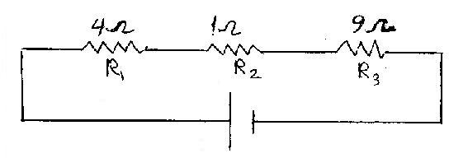
الحـــــــــــــــــــــــــــــــــــل

$$R^{'}=R_{1}+R_{2}+R_{3}=4+1+9=\text{14}{}_{}Ω$$
13- ثلاث مقاومات 100 Ω ، 150 Ω ، 80 Ω أوجد المقاومة المكافئة لها عند توصيلها على التوالي مرة وعلى التوازي مرة أخرى
الحـــــــــــــــــــــــــــــــــــل
أولا على التوالي : $R^{'}=R_{1}+R_{2}+R_{3}=\text{100}+\text{150}+\text{80}=\text{330}{}_{}Ω$
ثانيا على التوازي : $\frac{1}{R^{'}}=\frac{1}{R_{1}}+\frac{1}{R_{2}}+\frac{1}{R_{3}}=\frac{1}{\text{100}}+\frac{1}{\text{150}}+\frac{1}{\text{80}}\underset{}{}{}_{}⇒{}_{}R^{'}=\text{34}\text{.}\text{28}{}_{}Ω$
14- أوجد المقاومة المكافئة لمجموعة المقاومات الموضحة بالرسم :
$\begin{aligned}R_{1}^{'}=R_{1}+R_{2}+R_{3}=1+3+2=6{}_{}Ω \\ R_{2}^{'}=\frac{R_{1}^{'}R_{4}}{R_{1}^{'}+R_{4}}=\frac{6×3}{6+3}=2{}_{}Ω \\ R^{'}=R_{2}^{'}+R_{5}+R_{6}=2+4+2=8{}_{}Ω\end{aligned}$ 1Ω 4Ω

3Ω 3Ω
2Ω 2Ω

15- أوجد المقاومة المكافئة لمجموعة المقاومات الموضحة بالرسم :
$\begin{aligned}R_{1}^{'}=R_{1}+R_{2}=1+2=3{}_{}Ω \\ R_{2}^{'}=\frac{R_{1}^{'}R_{3}}{R_{1}^{'}+R_{3}}=\frac{3×6}{3+6}=2{}_{}Ω \\ R_{3}^{'}=R_{2}^{'}+R_{4}=2+3=5{}_{}Ω \\ R^{'}=\frac{R_{3}^{'}R_{5}}{R_{3}^{'}+R_{5}}=\frac{5×5}{5+5}=2\text{.}5{}_{}Ω\end{aligned}$ 1Ω

6Ω 5Ω
2Ω 3Ω

16ــ دائرة كالموضحة بالشكل تتكون من بطارية قوتها الدافعة الكهربية 12 فولت ومقامتها الداخلية 0.4 Ω وصلت بقاومة خارجية R مقدرها 4.6أوم عين :
V
( أ ) قراءة الفولتميتر و المفتاح مفتوح 0
( ب ) شدة التيار المارة فى الدائرة و المفتاح مقفل ( قراءة الأميتر ) 0 R
A
( جـ ) قراءة الفولتميتر و المفتاح مغلق 0
الحــــــــــــــــــــــــــــــــــــــل
( أ ) قراءة الفولتميتر و المفتاح مفتوح = 12 فولت لعدم سحب تيار
( ب ) شدة التيار المارة في الدائرة و المفتاح مقفل ( قراءة الأميتر ) $I=\frac{V_{B}}{R+r}=\frac{\text{12}}{4\text{.}6+0\text{.}4}=2\text{.}4A$
( جـ ) قراءة الفولتميتر و المفتاح مغلق $V=V_{B}−\text{Ir}=\text{12}−(2\text{.}4×0\text{.}4)=\text{11}\text{.}\text{04}V$

17ــ سلك معدني قطره 2 مم طوله 10 أمتار مقاومته النوعية 1.72×10⁻⁸ أوم , متر , احسب مقاومته 0
الحــــــــــــــــــــــــــــــــــــــل
$R^{'}=ρ_{e}\frac{ℓ}{A}=ρ_{e}\frac{ℓ}{{πr}^{2}}=1\text{.}\text{72}×{\text{10}}^{−8}\frac{\text{10}}{3\text{.}\text{14}×(1×{\text{10}}^{−3})^{2}}=0\text{.}\text{05477}{}_{}Ω$
18ــ سلك من النحاس مساحة مقطعه 0.33×10⁻⁶ م² مقاومة النوعية 1.72×10⁻⁸ أوم . متر0 احسب مقاومة سلك منه طوله 30 .متراً 0
الحــــــــــــــــــــــــــــــــــــــل $R=ρ_{e}\frac{ℓ}{A}=1\text{.}\text{72}×{\text{10}}^{−8}\frac{\text{30}}{0\text{.}\text{33}×{\text{10}}^{−6}}=1\text{.}\text{564}{}_{}Ω$
19- سلك مقاومته 200 Ω احسب مقاومة سلك من نفس المادة طوله ضعف طول السلك الأول ومساحة مقطعه ضعف مساحة مقطع السلك الأول
الحــــــــــــــــــل $\frac{R_{1}}{R_{2}}=\frac{ℓ_{1}A_{2}}{ℓ_{2}A_{1}}{}_{}{}_{}⇒{}_{}\frac{\text{200}}{R_{2}}=\frac{ℓ_{1}×2A_{1}}{2ℓ_{1}×A_{1}}{}_{}{}_{}{}_{}⇒{}_{}R_{2}=\text{200}Ω$
20- سلك من النحاس طوله 30 m ومساحة مقطعه 2 × 10⁻⁶ m² وفرق الجهد بين طرفيه 3 v احسب شدة التيار الكهربي المار به علما بأن المقاومة النوعية للنحاس 1.79 × 10⁻⁸ Ω.m
الحــــــــــــــــــــــــــــــــــــــل
$\begin{aligned}R=ρ\frac{ℓ}{A}=\frac{1\text{.}\text{79}×{\text{10}}^{−8}×\text{30}}{2×{\text{10}}^{−6}}=0\text{.}\text{2685}Ω \\ I=\frac{V}{R}=\frac{3}{0\text{.}\text{2685}}=\text{11}\text{.}\text{173}A\end{aligned}$
21- سلك طوله 2 m ومساحة مقطعه 0.1 Cm² وصل بمصدر قوته الدافعة 10 V فمر به تيار شدته 2 A احسب المقاومة النوعية والتوصيلية الكهربية لمادته
الحــــــــــــــــــــــــــــــــــــــل
$\begin{aligned}R=\frac{V}{I}=\frac{\text{10}}{2}=5Ω \\ ρ=R\frac{A}{ℓ}=\frac{5×0\text{.}1×{\text{10}}^{−4}}{2}=\text{25}×{\text{10}}^{−6}Ω\text{.}m \\ σ=\frac{1}{ρ}=\frac{1}{\text{25}×{\text{10}}^{−6}}=4×{\text{10}}^{4}Ω^{−1}\text{.}m^{−1}\end{aligned}$
22- خط من خطوط نقل الكهرباء طوله 5 كيلومتر قطره 0.64 مم . احسب مقاومته علما بأن المقاومة النوعية لمادته 1.79 × 10⁻⁸ Ω.m
الحــــــــــــــــــــــــــــــــــــــل
$$R=\frac{ρℓ}{A}=\frac{ρℓ}{{πr}^{2}}=\frac{1\text{.}\text{79}×{\text{10}}^{−8}×\text{5000}}{\left(\frac{\text{22}}{7}\right)×{\left(0\text{.}\text{32}×{\text{10}}^{−3}\right)}^{2}}=\text{278}{}_{}Ω$$
23- إذا كان سلك المنصهر في أحد المنازل لا يتحمل تيار ا أكبر من 5 A وكان فرق الجهد 110 v فما أكبر عدد من المصابيح يمكن إضاءتها دفعة واحدة دون أن يتلف سلك المنصهر علما بأن مقاومة كل مصباح 620Ω وأن مقاومة باقي أجزاء الدائرة 2 Ω
الحــــــــــــــــــــــــــــــــــــــل
المقاومة الكلية بالدائرة $R_{T}=\frac{V}{I}=\frac{\text{110}}{5}=\text{22}Ω$
وهي تشمل مقاومة المصابيح مضافا إليها مقاومة باقي أجزاء الدائرة
$∴$ مقاومة المصابيح فقط هي $R^{'}=\text{22}−2=\text{20}Ω$
$∴$ عدد المصابيح يكون : مصباح $R^{'}=\frac{r}{N}{}_{}{}_{}⇒{}_{}N=\frac{r}{R^{'}}=\frac{\text{620}}{\text{20}}=\text{31}$
24- ثلاثة مصابيح متماثلة وصلت مرة على التوالي ومرة أخرى على التوازي مع نفس المصدر . قارن بين القدرة المستنفذة في المصابيح في الحالتين
التوصيل على التوالي | التوصيل على التوازي
$$\begin{aligned}R_{T1}=3R \\ P_{1}=\frac{V^{2}}{R_{T1}}=\frac{V^{2}}{3R}\end{aligned}$$ | $$\begin{aligned}R_{T2}=\frac{R}{3} \\ P_{2}=\frac{V^{2}}{R_{T2}}=\frac{V^{2}}{\frac{R}{3}}=\frac{3V^{2}}{R}\end{aligned}$$
$$\frac{P_{1}}{P_{2}}=\frac{V^{2}}{3R}×\frac{R}{3V^{2}}=\frac{1}{9}$$
25- ثلاثة مقاومات قيمتها 4 ، 8 ، 12 أوم كيف تصلها معا بحيث تكون المقاومة المكافئة 11 Ω
الحــــــــــــــــــــــــــــــــــــــل
12 Ω
8Ω

4Ω
المقاومة 4Ω والمقاومة 12Ω توازي محصلتهما $R_{1}^{'}=\frac{R_{1}R_{3}}{R_{1}+R_{3}}=\frac{4×\text{12}}{4+\text{12}}=3Ω$
المقاومة المكافئة لهما مع المقاومة 8Ω توالي فتكون المقاومة الكلية $R^{'}=R_{1}^{'}+R_{2}=3+8=\text{11}Ω$

26- الأزهر دور أول 1993 مر تيار كهربي شدته 8 مللي أمبير في سلك معدني رفيع ab وعندما وصل معه على التوازي سلك آخر له نفس الطول ومن نفس المعدن لزم زيادة شدة التيار في الدائرة إلى 10 مللي أمبير حتى يظل فرق الجهد بين a , b ثابتا ، أوجد النسبة بين قطري السلكين
الحــــــــــــــــــــــــــــــــــــــل
حيث أن السلكان يتصلان على التوازي فإن فرق الجهد بين طرفي المجموعة هو نفس فرق الجهد بين طرفي السلك الأول قبل التوصيل مع الثاني
$∴$ شدة التيار في السلك الأول $I_{1}=8\text{mA}$
$∴$ شدة التيار في السلك الثاني $I_{2}=\text{10}−8=2\text{mA}$ حيث يتجزأ التيار على السلكين
النسبة بين قطري السلكين هي نفسها النسبة بين نصفي قطريهما وهي : $\frac{r_{1}}{r_{2}}=\sqrt{\frac{R_{2}}{R_{1}}}=\sqrt{\frac{I_{1}}{I_{2}}}=\sqrt{\frac{8}{2}}=\frac{2}{1}$
27- صنع طالب مقاومة من سلك ذى طول معين . ثم صنع مقاومة أخرى باستخدام سلك من نفس المادة وكان
قطرة يساوى نصف قطر السلك الأول , وطوله ضعف طول السلك الأول . أحسب النسبة بين مقاومة السلك
الثاني إلى مقاومة السلك الأول
الحــــــــــــــــــــــــــــــــــــــل
المقاومتان من نفس المادة أي المقاومة النوعية ثابتة
$$\begin{aligned}2r_{2}=r_{1}{}_{}{}_{}{}_{}{}_{}{}_{}{}_{}ℓ_{2}=2ℓ_{1} \\ \frac{R_{2}}{R}=\frac{ℓ_{2}r_{1}^{2}}{ℓ_{1}r_{2}^{2}}=\frac{2ℓ_{1}{\left(2r_{2}\right)}^{2}}{ℓ_{1}r_{2}^{2}}=\frac{2×4r_{2}^{2}}{r_{2}^{2}}=\frac{8}{1}\end{aligned}$$
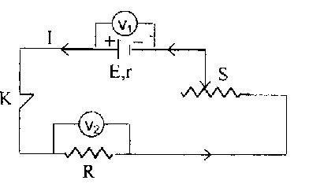
28- دور أول 2005 دائرة كهربية كالموضحة بالشكل
1- اكتب العلاقة بين قراءة كل من V₁ ، V₂ وشدة التيار I المار بالدائرة ,
ثم استنتج ماذا يحدث لقراءة كل من V₁ ، V₂
عند زيادة قيمة مقاومة الريوستات S
2- عند فتح المفتاح K ما هي قراءة كل من V₁ ، V₂ ؟
الحــــــــــــــــــــــــــــــــــــــل
1- العلاقة بين V₁ ، I : $V_{1}=V_{B}−\text{Ir}$
العلاقة بين V₂ ، I : $V_{2}=\text{IR}$
عند زيادة قيمة مقاومة الريوستات تزيد المقاومة الكلية للدائرة فتقل شدة التيار الكلي ولذلك فإن :
- يقل المقدار Ir فتزيد قراءة V₁
- يقل المقدار IR فتقل قراءة V₂
2- عند فتح المفتاح K : $V_{1}=V_{B}{}_{}{}_{}{}_{}{}_{}{}_{}{}_{},{}_{}{}_{}{}_{}V_{2}=0$
29- أغسطس 1998، دور ثان 2004 سلك معدني طوله 30 متر ومساحة مقطعه 0.3 سم² والمقاومة النوعية لمادته 5 × 10⁻⁷ أوم . متر ، وصل على التوالي مع مقاومة مقدارها 8.5 أوم وبطارية قوتها الدافعة الكهربية 18 فولت ومقاومتها الداخلية واحد أوم . احسب شدة التيار المار في الدائرة .
مقاومة السلك : $R=ρ_{e}\frac{ℓ}{A}=\frac{5×{\text{10}}^{−7}×\text{30}}{0\text{.}3×{\text{10}}^{−4}}=0\text{.}5{}_{}Ω\text{.}$
المقاومة الكلية : $R^{'}=R_{1}+R_{2}=0\text{.}5+8\text{.}5=9{}_{}Ω\text{.}$
شدة التيار : $I=\frac{V_{B}}{R+r}=\frac{\text{18}}{9+1}=1\text{.}8{}_{}A$
30- في الشكلين المقابلين أوجد شدة التيار الكلي وشدة التيار الذي يمر في كل مقاومة وكذلك فرق الجهد عبر كل مقاومة 4Ω

20Ω
15Ω 10Ω
300 v 240 v

20Ω 18Ω 3Ω 300Ω 75Ω

المقاومة الكلية : $\begin{aligned}\frac{1}{R_{1}^{'}}=\frac{1}{R_{1}}+\frac{1}{R_{2}}+\frac{1}{R_{3}}=\frac{1}{3}+\frac{1}{\text{18}}+\frac{1}{\text{20}}\underset{}{}{}_{}⇒{}_{}R_{1}^{'}=2\text{.}\text{278}{}_{}Ω \\ R_{2}^{'}=\frac{R_{4}R_{5}}{R_{4}+R_{5}}=\frac{\text{10}×\text{15}}{\text{10}+\text{15}}=6{}_{}Ω \\ R^{'}=R_{1}^{'}+R_{2}^{'}+R_{6}=2\text{.}\text{278}+6+4=\text{12}\text{.}\text{278}{}_{}Ω\end{aligned}$
شدة التيار الكلي بالدائرة $I=\frac{V}{R^{'}}=\frac{\text{300}}{\text{12}\text{.}\text{278}}=\text{24}\text{.}\text{4339}{}_{}A$
فرق الجهد بين كل نقطتين $\begin{aligned}V_{1}^{'}=IR_{1}^{'}=\text{24}\text{.}\text{4339}×2\text{.}\text{278}=\text{55}\text{.}\text{66}{}_{}V \\ V_{2}^{'}=IR_{2}^{'}=\text{24}\text{.}\text{4339}×6=\text{146}\text{.}6{}_{}V \\ V_{3}={\text{IR}}_{6}=\text{24}\text{.}\text{4339}×4=\text{97}\text{.}\text{7356}{}_{}V\end{aligned}$
شدة التيار في كل مقاومة $I_{1}=\frac{V_{1}^{'}}{R_{1}}=\frac{\text{55}\text{.}\text{66}}{3}=\text{18}\text{.}\text{5533}{}_{}A$
$I_{2}=\frac{V_{1}^{'}}{R_{2}}=\frac{\text{55}\text{.}\text{66}}{\text{18}}=3\text{.}\text{09}{}_{}A$
$I_{3}=\frac{V_{1}^{'}}{R_{3}}=\frac{\text{55}\text{.}\text{66}}{\text{20}}=2\text{.}\text{783}{}_{}A$
$I_{4}=\frac{V_{2}^{'}}{R_{4}}=\frac{\text{146}\text{.}6}{\text{10}}=\text{14}\text{.}\text{66}{}_{}A$
$I_{5}=\frac{V_{2}^{'}}{R_{5}}=\frac{\text{146}\text{.}6}{\text{15}}=9\text{.}\text{773}{}_{}A$
شدة التيار المار في المقاومة R₆ تساوي شدة التيار الكلي للدائرة = 24.4339 A
حل أنت الشكل الثاني بنفس الطريــــــــــــــــــــــــــــــــقة
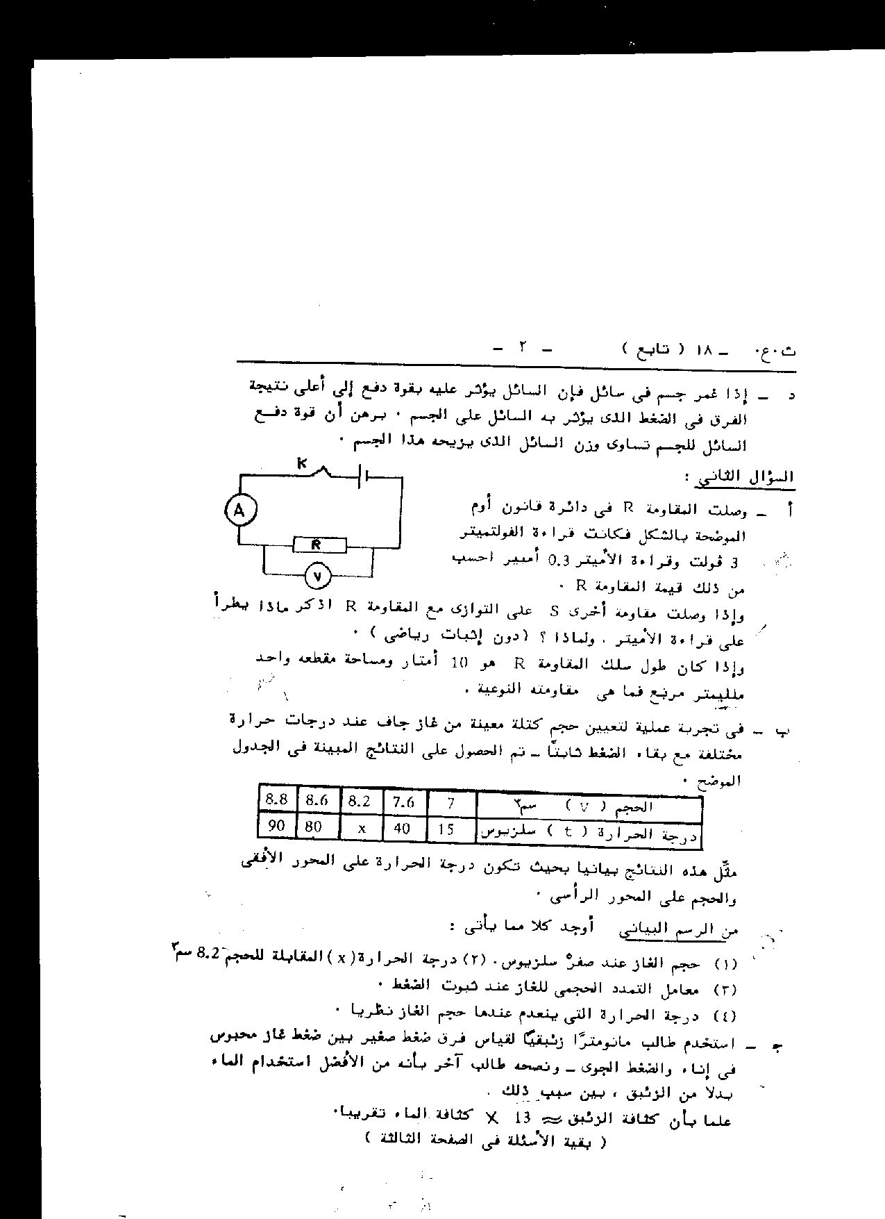
31- مصر 1993 وصلت المقاومة R في دائرة قانون أوم الموضحة بالشكل ، فكانت قراءة الفولتميتر 3 فولت ، وقراءة الأميتر 0.3 أمبير ، احسب من ذلك قيمة المقاومة R
وإذا وصلت مقاومة أخرى S على التوازي مع المقاومة R اذكر
ما يطرأ على قراءة الأميتر ولماذا ؟ ( دون إثبات رياضي ) .
وإذا كان طول سلك المقاومة R هو 10 أمتار ومساحة مقطعه واحد ملليمتر مربع فما هي مقاومته النوعية ؟
$R=\frac{V}{I}=\frac{3}{0\text{.}3}=\text{10}{}_{}Ω$
إذا وصلت مقاومة أخرى S على التوازي مع المقاومة R فإن المقاومة الكلية للدائرة تقل فتزيد شدة التيار فتزيد قراءة الأميتر
المقاومة النوعية : $ρ_{e}=\frac{\text{RA}}{ℓ}=\frac{\text{10}×1×{\text{10}}^{−6}}{\text{10}}={\text{10}}^{−6}{}_{}Ω\text{.}m$
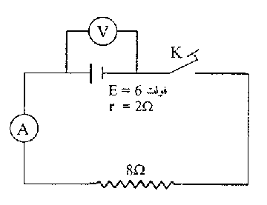
32- دور أول 2004 لاحظ الدائرة الكهربية المبينة بالشكل ثم سجل قراءات كل من الفولتميتر والأميتر حسب الجدول التالي :
المفتاح  K | قراءة الفولتميتر  ( V ) بالفولت | قراءة الأميتر  ( A ) بالأمبير
مفتــوح | ................. | ................
مغــلق | ................ | ................
المفتاح مفتوح : قراءة الفولتميتر : V = V_{B} = 6 v قراءة الأميتر : A = 0
المفتاح مغلــــق :
قراءة الأميتر : $I=\frac{V_{B}}{R+r}=\frac{6}{8+2}=0\text{.}6{}_{}A$
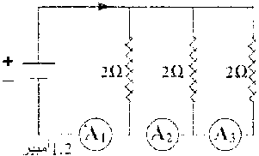
قراءة الفولتميتر : $V=V_{B}−\text{Ir}=6−0\text{.}6×2=4\text{.}8{}_{}\text{Volt}$
33- دور أول 2003 في الدائرة الكهربية المبينة في الشكل :إذا كانت قراءة
الأميتر ( A₁ ) تساوي 1.2 أمبير ، فإن قراءة الأميتر ( A₂ ) تساوي :
( 0.2 ـ 0.4 ـ 0.6 ـ 0.8 ) أمبير .
المقاومات الثلاث موصلة على التوازي ، فيتفرع التيار في المقاومات الثلاثة بالتساوي بمقدار 0.4 A لكل مقاومة ، فتكون : قراءة الأميتر A₃ = 0.4 A قراءة الأميتر A₂ = 0.4 + 0.4 = 0.8 A
34- دور ثان 2000 في الدائرة الموضحة كانت قراءة الفولتميتر تساوي 12 فولت عندما يكون المفتاح K مفتوحا . وعندما يكون المفتاح K مغلقا يقرأ الفولتميتر 9 فولت ، ويقرأ الأميتر حينئذ 1.5 أمبير ، أوجد :
1- ق . د . ك للبطارية . 2- قيمة المقاومة الداخلية للعمود _{K}
3- قيمة المقاومة R 4- وإذا علمت أن المقاومة R عبارة عن سلك
V
طوله 6 متر ومساحة مقطعه 0.1 سم² .احسب التوصيلية الكهربية لمادته R
الحـــــــــــــــــــل
1- ق . د . ك للبطارية : $V_{B}=\text{12}{}_{}\text{Volt}$
A
2- قيمة المقاومة الداخلية للبطارية $\text{Ir}=V_{B}−V{}_{}{}_{}⇒{}_{}r=\frac{\text{12}−9}{1\text{.}5}=2{}_{}Ω$
3- قيمة المقاومة R $R=\frac{V}{I}=\frac{9}{1\text{.}5}=6{}_{}Ω$
4- التوصيلية الكهربية : $\begin{aligned}ρ_{e}=\frac{\text{RA}}{ℓ}=\frac{6×0\text{.}1×{\text{10}}^{−4}}{6}={\text{10}}^{−5}{}_{}Ω\text{.}m \\ σ=\frac{1}{ρ_{e}}=\frac{1}{{\text{10}}^{−5}}={\text{10}}^{5}{}_{}Ω^{−1}\text{.}m^{−1}\end{aligned}$
35- أزهر دور ثان 1993 وصلت ثلاث مقاومات 10 Ω ، 20 Ω ، 30 Ω بمصدر كهربي فمر تيار شدته 0.15 A ، 0.2 A ، 0.05 A في المقاومات على الترتيب . أوجد قيمة المقاومة المكافئة مع توضيح طريقة التوصيل بالرسم
الحــــــــــــــــــــــــــــــــــــــل
$$\begin{aligned}V_{1}=I_{1}R_{1}=0\text{.}\text{15}×\text{10}=1\text{.}5V \\ V_{2}=I_{2}R_{2}=0\text{.}2×\text{20}=4V \\ V_{3}=I_{3}R_{3}=0\text{.}\text{05}×\text{30}=1\text{.}5V\end{aligned}$$
حيث أن V₁ = V₃ فإن المقاومة 10 Ω والمقاومة 30 Ω متصلتين على التوازي وتتصل المجموعة مع
المقاومة 20 Ω على التوالي 10 Ω
$\begin{aligned}R_{1}^{'}=\frac{R_{1}R_{2}}{R_{1}+R_{2}}=\frac{\text{10}×\text{30}}{\text{10}+\text{30}}=7\text{.}5Ω \\ R^{'}=R_{1}^{'}+R_{3}=7\text{.}5+\text{20}=\text{27}\text{.}5Ω\end{aligned}$ المقاومة المكافئة 20Ω

30Ω

36- مصر 1995 سلكان متشابهان مصنوعان من نفس المادة طول كل منهما 50 سم ومساحة مقطع كل منهما 2 ملليمتر مربع ، وصلا على التوالي معا في دائرة كهربية مع عمود كهربي مقاومته الداخلية 0.5 أوم ، فكانت شدة التيار المار في الدائرة 2 أمبير ، وعندما وصل نفس السلكين معا على التوازي ومع نفس العمود الكهربي كانت شدة التيار الكلي في الدائرة 6 أمبير ، احسب :
1- القوة الدافعة الكهربية للعمود الكهربي المستخدم . 2- التوصيلية الكهربية لمادة السلك .
1- القوة الدافعة الكهربية للعمود الكهربي المستخدم
أولا على التوالي : $R_{1}^{'}=2R$
$$V_{B}=IR_{1}^{'}+\text{Ir}{}_{}{}_{}⇒{}_{}V_{B}=2×2R+2×0\text{.}5{}_{}{}_{}⇒{}_{}∴V_{B}=4R+1{}_{}{}_{}(1)$$
ثانيا على التوازي : $R_{2}^{'}=\frac{R}{2}=0\text{.}5R$
$$V_{B}=IR_{2}^{'}+\text{Ir}{}_{}{}_{}⇒{}_{}V_{B}=6×0\text{.}5R+6×0\text{.}5{}_{}{}_{}⇒{}_{}∴V_{B}=3R+3{}_{}{}_{}(2)$$
من ( 1 ) ، ( 2 ) نجد أن : $4R+1=3R+3{}_{}{}_{}⇒{}_{}{}_{}∴R=2Ω$
بالتعويض عن R في ( 1 ) $V_{B}=4R+1=4×2+1{}_{}{}_{}⇒{}_{}∴V_{B}=9{}_{}V$
2- التوصيلية الكهربية لمادة السلك $\begin{aligned}ρ_{e}=\frac{\text{RA}}{ℓ}=\frac{2×2×{\text{10}}^{−6}}{0\text{.}5}=8×{\text{10}}^{−6}{}_{}Ω\text{.}m \\ σ=\frac{1}{ρ_{e}}=\frac{1}{8×{\text{10}}^{−6}}=1\text{.}\text{25}×{\text{10}}^{5}{}_{}Ω^{−1}\text{.}m^{−1}\end{aligned}$
37- مصر 1988 وصل فولتميتر مقاومته 2000 Ω على التوازي بمقاومة مجهولة ثم وصل بهما على التوالي أميتر ، وعندما وصل طرفا المجموعة بمنبع كهربي كانت دلالة الاميتر 0.04 A وقراءة الفولتميتر 12 v كم تكون قيمة المقاومة المجهولة
الحــــــــــــــــــــــــــــــــــــــل
المقاومة الكلية للفولتميتر والمقاومة المجهولة : $R^{'}=\frac{V}{I}=\frac{\text{12}}{0\text{.}\text{04}}=\text{300}{}_{}Ω$
الفولتميتر يوصل مع المقاومة المجهولة على التوازي ولذلك فإن قيمة المجهولة تحسب كما يلي :
$$R^{'}=\frac{R_{r}R}{R_{r}+R}{}_{}{}_{}⇒{}_{}∴\text{300}=\frac{\text{2000}R}{\text{2000}+R}{}_{}{}_{}⇒{}_{}∴R=\text{352}\text{.}\text{941}{}_{}Ω$$

38- مصر 1946 مصدر كهربي قوته 130v وصل على التوالي في دائرة واحدة مع مقاومتين 300 Ω ، 400 Ω قارن بين قراءتي فولتميتر مقاومته 200 Ω إذا وصل بين طرفي المقاومة الأولى ثم بين طرفي المقاومة الثانية مع إهمال المقاومة الداخلية للمصدر
الحــــــــــــــــــــــــــــــــــــــل
أولا عند توصيل الفولتميتر مع المقاومة 400 Ω
المقاومة المكافئة للفولتميتر والمقاومة 400 Ω $R_{T1}=\frac{R_{1}R_{V}}{R_{1}+R_{V}}=\frac{\text{400}×\text{200}}{\text{400}+\text{200}}=\text{133}\frac{1}{3}Ω$
المقاومة المكافئة للدائرة كلها $R_{T}=R_{T1}+R_{2}=\text{133}\frac{1}{3}+\text{300}=\text{433}\frac{1}{3}Ω$
شدة التيار الكلية $I=\frac{V_{B}}{R_{T}}=\frac{\text{130}}{\text{433}\frac{1}{3}}=0\text{.}3A$
قراءة الفولتميتر = فرق الجهد بين طرفيه والمقاومة 400 Ω $V={\text{IR}}_{T1}=0\text{.}3×\text{133}\frac{1}{3}=\text{40}V$
ثانيا عند توصيل الفولتميتر مع المقاومة 300 Ω
المقاومة المكافئة للفولتميتر والمقاومة 300 Ω $R_{T1}=\frac{R_{1}R_{V}}{R_{1}+R_{V}}=\frac{\text{300}×\text{200}}{\text{300}+\text{200}}=\text{120}Ω$
المقاومة المكافئة للدائرة كلها $R_{T}=R_{T1}+R_{1}=\text{120}+\text{400}=\text{520}Ω$
شدة التيار الكلية $I=\frac{V_{B}}{R_{T}}=\frac{\text{130}}{\text{520}}=0\text{.}\text{25}A$
قراءة الفولتميتر = فرق الجهد بين طرفيه والمقاومة 300 Ω $V={\text{IR}}_{T1}=0\text{.}\text{25}×\text{120}=\text{30}V$
$∴$النسبة بين قراءة الفولتميتر في الحالتين هي $\frac{\text{40}}{\text{30}}=\frac{4}{3}$
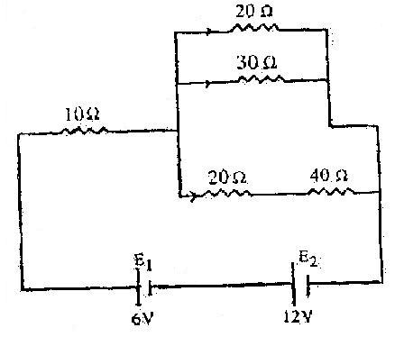
39- احسب المقاومة الكلية للدائرة الموضحة بالشكل وكذلك شدة التيار الكلىالمار بها إذا كان المقاومة الداخلية لكل عمود Ω20 $\begin{aligned}R_{1}^{'}=R_{1}+R_{2}=\text{20}+\text{40}=\text{60}{}_{}Ω \\ \frac{1}{R_{2}^{'}}=\frac{1}{R_{1}^{'}}+\frac{1}{R_{3}}+\frac{1}{R_{4}}=\frac{1}{\text{60}}+\frac{1}{\text{30}}+\frac{1}{\text{20}}=\frac{6}{\text{60}} \\ R_{2}^{'}=\text{10}{}_{}Ω \\ R^{'}=R_{2}^{'}+R_{5}=\text{10}+\text{10}=\text{20}{}_{}Ω \\ I=\frac{V_{B1}+V_{B2}}{R^{'}+r_{1}+r_{2}}=\frac{6+\text{12}}{\text{20}+2+2}=0\text{.}\text{75}{}_{}A\end{aligned}$

40- السودان 1990 مقاومتان R₁ = 6 Ω ، R₂ = 4 Ω وصلتا معا على التوازي بين طرفي مصدر كهربي قوته الدافعة الكهربية 6 v ومقاومته الداخلية 0.1 Ω احسب :
( أ ) شدة التيار المار بالدائرة ( ب ) القدرة الكهربية المستمدة من المصدر
( جـ ) معدل الطاقة الكهربية المستنفذة في R₁ وكذلك في R₂
الحــــــــــــــــــــــــــــــــــــــل
المقاومة المكافئة $R_{T}=\frac{R_{1}R_{2}}{R_{1}+R_{2}}=\frac{6×4}{6+4}=2\text{.}4Ω$
( أ ) شدة التيار المار بالدائرة $I=\frac{V_{B}}{R_{T}+r}=\frac{6}{2\text{.}4+0\text{.}1}=2\text{.}4A$
( ب ) القدرة الكهربية المستمدة من المصدر $P=V_{B}I=6×2\text{.}4=\text{14}\text{.}4\text{watt}$
( جـ ) معدل الطاقة الكهربية المستنفذة ( القدرة ) في R₁ ، R₂
$$\begin{aligned}V={\text{IR}}_{T}=2\text{.}4×2\text{.}4=5\text{.}\text{76}V \\ P_{1}=\frac{V^{2}}{R_{1}}=\frac{{\left(5\text{.}\text{76}\right)}^{2}}{6}=5\text{.}\text{5296}\text{watt} \\ P_{2}=\frac{V^{2}}{R_{2}}=\frac{{\left(5\text{.}\text{76}\right)}^{2}}{4}=8\text{.}\text{2944}\text{watt}\end{aligned}$$
41- الأزهر دور أول 1995 سلك منتظم المقطع يمر به تيار كهربي شدته 0.1 A عندما وصل مع مصدر كهربي قوته الدافعة 1.2 v ، ثم جُعل السلك على شكل مربع مغلق abcd احسب المقاومة المكافئة للسلك في الحالتين الآتيتين
( أ ) توصيل المصدر بالنقطتين a , c ( ب ) توصيل المصدر بين النقطتين a , b
الحــــــــــــــــــــــــــــــــــــــل
المقاومة الكلية $R=\frac{V_{B}}{I}=\frac{1\text{.}2}{0\text{.}1}=\text{12}Ω$ b a
مقاومة كل ضلع من المربع = $Ω3=\frac{\text{12}}{4}$
( أ ) توصيل المصدر بالنقطتين a , c
R₁ , R₂ توالي وكذلك R₃ , R₄ والمجموعتين معا توالي c d
$\begin{aligned}R_{T}=\frac{\left(R_{1}+R_{2}\right)\left(R_{3}+R_{4}\right)}{\left(R_{1}+R_{2}\right)+\left(R_{1}+R_{2}\right)} \\ R_{T}=\frac{\left(3+3\right)\left(3+3\right)}{\left(3+3\right)+\left(3+3\right)}=3Ω\end{aligned}$ b a
( ب ) توصيل المصدر بين النقطتين a , b
R₁ , R₂ , R₃ توالي والمجموعة توازي مع المقاومة R₄
$R_{T}=\frac{\left(R_{1}+R_{2}+R_{3}\right)R_{4}}{\left(R_{1}+R_{2}+R\right)+R_{4}}=\frac{\left(3+3+3\right)×3}{\left(3+3+3\right)+3}=2\text{.}\text{25}Ω$ c d

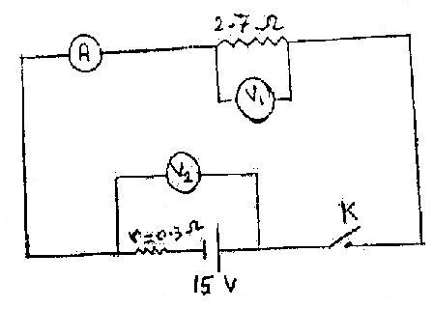
42- دائرة كالموضحة فى الشكل تتكون من بطارية 15V ومقاومة خارجية Ω2.7 ومفتاح ,
إذا كانت المقاومة الداخلية للبطارية Ω0.3 عين:
اولاً: قراءة الفولتميترين والمفتاح مفتوح
ثانياً : قراءة الفولتميترين والمفتاح مغلق
الحــــــــــــــــــــل
أولا المفتاح مفتوح :
$\begin{aligned}I=\frac{V_{B}}{R_{T}+r}=\frac{\text{15}}{2\text{.}7+0\text{.}3}=5{}_{}A \\ V_{1}=\text{IR}=5×2\text{.}7=\text{13}\text{.}5{}_{}V \\ V_{2}=V_{B}−\text{Ir}=\text{15}−5×0\text{.}3=\text{13}\text{.}5{}_{}V\end{aligned}$ $\begin{aligned}V_{2}=V_{B}=\text{15}{}_{}V \\ V_{1}=0\end{aligned}$
ثانيا المفتاح مغلق :

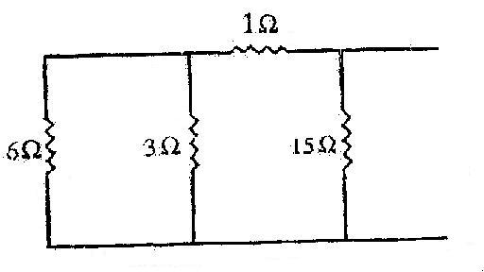
43- عين المقاومة $\begin{aligned}R_{1}^{'}=\frac{R_{1}R_{2}}{R_{1}+R_{2}}=\frac{6×3}{6+3}=2{}_{}Ω \\ R_{2}^{'}=R_{1}^{'}+R_{3}=2+1=3{}_{}Ω \\ R^{'}=\frac{R_{2}^{'}R_{4}}{R_{2}^{'}+R_{4}}=\frac{3×\text{15}}{3+\text{15}}=2\text{.}5{}_{}Ω\end{aligned}$المكافئة لمجموعة المقاومات الموضحة بالشكل

44- مقاومة Ω4.7 وصلت بين قطبي بطارية قوتها الدافعة 12v ومقامتها الداخلية Ω0.3 احسب
(أ) شدة التيار المار فى الدائرة . (ب) فرق الجهد بين طرفي المقاومة
( أ) شدة التيار المار بالدائرة $I=\frac{V_{B}}{R_{T}+r}=\frac{\text{12}}{4\text{.}7+0\text{.}3}=2\text{.}4A$
( ب ) فرق الجهد بين طرفي المقاومة $V=\text{IR}=2\text{.}4×4\text{.}7=\text{11}\text{.}\text{28}V$
45- بطارية سيارة قوتها الدافعة الكهربية 12 V ومقاومتها الداخلية 0.5 Ω احسب النسبة المئوية لفرق الجهد المفقود من هذه البطارية عند استخدامها في إضاءة مصباح مقاومته 2 Ω
شدة التيار الكلي في الدائرة $I=\frac{V_{B}}{R+r}=\frac{\text{12}}{2+0\text{.}5}=4\text{.}8A$
فرق الجهد المفقود في حالة غلق الدائرة $V_{r}=\text{Ir}=4\text{.}8×0\text{.}5=2\text{.}4V$
النسبة المئوية لفرق الجهد المفقود $\frac{2\text{.}4}{\text{12}}×\text{100}=\text{20}\text{\%}$
46- مصر 1992 بطارية 6 فولت ومقاومتها الداخلية واحد أوم ، أميتر مقاومة ثابتة R وريوستات موصلة معا على التوالي . عندما ضبط الزالق عند بداية الريوستات مر بالدائرة تيار شدته 0.6 أمبير ، وعندما ضبط الزالق عند نهاية الريوستات مر بالدائرة تيار شدته 0.1 أمبير.احسب من ذلك قيمة كل من :
1- المقاومة R 2- مقاومة الريوستات
عند بداية الريوستات : المقاومة R فقط في الدائرة
$$V_{B}=\text{IR}+\text{Ir}{}_{}{}_{}⇒{}_{}6=0\text{.}6R+0\text{.}6×1{}_{}{}_{}⇒{}_{}R=\frac{6−0\text{.}6}{0\text{.}6}=9{}_{}Ω$$
عند نهاية الريوستات : المقاومة R ومقاومة الريوستات في الدائرة ، فتكون المقاومة الكلية لهما هي :
$$V_{B}=IR^{'}+\text{Ir}{}_{}{}_{}⇒{}_{}6=0\text{.}1R+0\text{.}1×1{}_{}{}_{}⇒{}_{}R^{'}=\frac{6−0\text{.}1}{0\text{.}1}=\text{59}{}_{}Ω$$
المقاومتان متصليتين على التوالي فيكون : $R_{r}=R^{'}−R=\text{59}+9=\text{50}{}_{}Ω$ريوستات
47- مصر 1994 سلك طوله 30 متر ومساحة مقطعه 0.3 سم² ـ وصل على التوالي مع مصدر تيار مستمر وأميتر ، قيس فرق الجهد بين طرفي السلك بواسطة فولتميتر فكان 0.8 فولت ـ فإذا كانت شدة التيار المار في السلك 2 أمبير ، احسب التوصيلية الكهربية للسلك.
$$\begin{aligned}R=\frac{V}{I}=\frac{0\text{.}8}{2}=0\text{.}4Ω{}_{}{}_{}⇒{}_{}∴ρ=R\frac{A}{ℓ}=\frac{0\text{.}4×0\text{.}3×{\text{10}}^{4}}{\text{30}}=4×{\text{10}}^{−7}Ω\text{.}m \\ σ=\frac{1}{ρ}=\frac{1}{4×{\text{10}}^{−7}}=2\text{.}5×{\text{10}}^{6}Ω^{−1}\text{.}m^{−1}\end{aligned}$$
48- مصر 1991 أوجد من الدائرة المبينة بالشكل شدة التيار
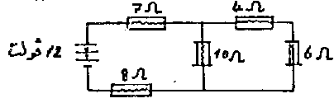
الكهربي في المقاومة 7 أوم والمقاومة 10 أوم مع إهمال المقاومة الداخلية للمصدر الكهربي
المقاومة الكلية للدائرة $\begin{aligned}R_{1}^{'}=R_{1}+R_{2}=6+4=\text{10}{}_{}Ω \\ R_{2}^{'}=\frac{R_{1}^{'}R_{3}}{R_{1}^{'}R_{3}}=\frac{\text{10}×\text{10}}{\text{10}+\text{10}}=5{}_{}Ω \\ R^{'}=R_{2}^{'}+R_{4}+R_{5}=5+7+8=\text{20}{}_{}Ω\end{aligned}$
شدة التيار المار في المقاومة 7 أوم هي نفسها شدة التيار الكلي في الدائرة وتحسب كما يلي :
$I=\frac{V_{B}}{R^{'}}=\frac{\text{12}}{\text{20}}=0\text{.}6{}_{}A$
شدة التيار في المقاومة 10 أوم $\begin{aligned}V^{'}=IR_{2}^{'}=0\text{.}6×5=3{}_{}V \\ I^{'}=\frac{V^{'}}{R_{3}}=\frac{3}{\text{10}}=0\text{.}3{}_{}A\end{aligned}$
49- إذا علم أن المقاومة النوعية للألومونيوم ضعف المقاومة النوعية للنحاس وأن كثافة الألومونيوم ثلث كثافة
النحاس ، أوجد النسبة بين كتلتي موصلين متساويين قي الطول والمقاومة أحدهما من الألومونيوم والآخر من النحاس
النسبة بين مساحة مقطع موصل الألومونيوم وموصل النحاس
$\frac{ρ_{e2}}{ρ_{e1}}=\frac{A_{2}}{A_{1}}{}_{}{}_{}{}_{}⇒{}_{}{}_{}\frac{2ρ_{e1}}{ρ_{e1}}=\frac{A_{2}}{A_{1}}{}_{}{}_{}{}_{}⇒{}_{}{}_{}\frac{A_{2}}{A_{1}}=\frac{2}{1}{}_{}{}_{}⇒{}_{}\left(1\right)$
النسبة بين كتلتي موصلي الألومونيوم والنحاس $\begin{aligned}\frac{m_{2}}{m_{1}}=\frac{{\left(V_{\text{Ol}}\right)}_{2}ρ_{2}}{{\left(V_{\text{Ol}}\right)}_{1}ρ_{1}}{}_{}{}_{}⇒{}_{}\frac{m_{2}}{m_{1}}=\frac{A_{2}{ℓρ}_{2}}{A_{1}ℓ×3ρ_{2}} \\ \frac{m_{2}}{m_{1}}=\frac{A_{2}}{3A_{1}}{}_{}{}_{}⇒{}_{}\left(2\right)\end{aligned}$
من ( 1 ) ، ( 2 ) نجد أن $\frac{m_{2}}{m_{1}}=\frac{2}{3}$
50- مصر 1992 سلكان من مادتين مختلفتين ، طول الأول ضعف طول الثاني ونصف قطر الأول ضعف
نصف قطر الثاني ومقاومة الأول تساوي مقاومة الثاني . أوجد النسبة بين المقاومتين النوعيتين لهاتين المادتين
$\begin{aligned}ℓ_{1}=2ℓ_{2}{}_{}{}_{}{}_{}r_{1}=2r_{2}{}_{}{}_{}{}_{}R_{1}=R_{2} \\ \frac{ρ_{e_{1}}}{ρ_{e2}}=\frac{A_{1}}{A_{2}}\frac{ℓ}{ℓ_{1}}=\frac{r_{1}^{2}}{r_{2}^{2}}\frac{ℓ_{2}}{ℓ_{1}}=\frac{(2r_{2})^{2}}{r_{2}^{2}}\frac{ℓ_{2}}{2ℓ_{2}}=\frac{2}{1}\end{aligned}$

51- سلكان من النحاس طول أحدهما 10 m وكتلته 0.1 Kg وطول الآخر 40 m وكتلته 0.2 Kg قارن بين مقاومتيهما
السلكان من النحاس لذلك كثافة كل منهما متساوية $∴\frac{m_{1}}{m_{2}}=\frac{{\left(V_{\text{Ol}}\right)}_{1}}{{\left(V_{\text{Ol}}\right)}_{2}}=\frac{A_{1}ℓ_{1}}{A_{2}ℓ_{2}}{}_{}⇒{}_{}\frac{0\text{.}1}{0\text{.}2}=\frac{A_{1}×\text{10}}{A_{2}×\text{40}}$
$$∴\frac{A_{1}}{A_{2}}=\frac{2}{1}{}_{}{}_{}{}_{}{}_{}\left(1\right)$$
باستخدام العلاقة السابقة النسبة بين المقاومتين : $\frac{R_{2}}{R_{1}}=\frac{ℓ_{2}A_{1}}{ℓ_{1}A_{2}}{}_{}{}_{}{}_{}⇒{}_{}\frac{R_{2}}{R_{1}}=\frac{\text{40}×2}{\text{10}×1}=\frac{8}{1}$

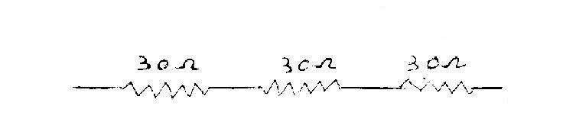
52 ثلاث مقاومات متساوية قيمة كل منها 30 Ω كيف يمكن توصيلها معا بأربع طرق مختلفة موضحا بالرسم هذه الطرق ، ثم أوجد قيمة المقاومة المكافئة في كل حالة
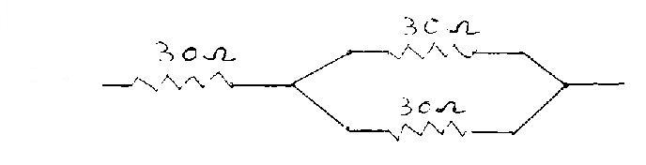
$$R^{'}=3R=3×\text{30}=\text{90}{}_{}Ω$$
$\begin{aligned}R_{1}^{'}=\frac{R}{N}=\frac{\text{30}}{2}=\text{15}{}_{}Ω \\ R^{'}=R_{1}^{'}+R=\text{15}+\text{30}=\text{45}{}_{}Ω\end{aligned}$
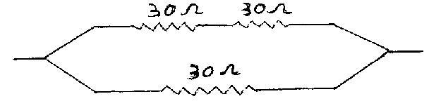
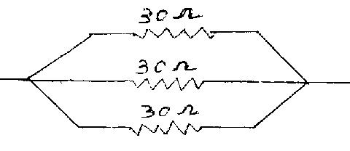
$$\begin{aligned}R_{1}^{'}=\text{NR}=2×\text{30}=\text{60}{}_{}Ω \\ R^{'}=\frac{R_{1}^{'}R}{R_{1}^{'}+R}=\frac{\text{60}×\text{30}}{\text{60}+\text{30}}=\text{20}{}_{}Ω\end{aligned}$$

$$R^{'}=\frac{R}{N}=\frac{\text{30}}{3}=\text{10}{}_{}Ω$$
53- الأزهر 1990 ستة مصابيح موصلة على التوازي تعمل على مصدر قوته الدافعة الكهربية 100 v يراد تشغيلها على مصدر آخر قوته الدافعة 200 v دون أن تتلف ، وضح بالرسم فقط طريقة توصيل هذه المصابيح لتحقيق هذا الغرض ، ثم احسب شدة التيار المار في كل مصباح ، علما بأن مقاومة المصباح الواحد 240 Ω
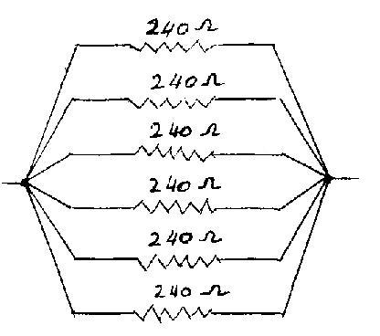
أولا $\begin{aligned}R^{'}=\frac{R}{N}=\frac{\text{240}}{6}=\text{40}{}_{}Ω \\ I=\frac{V_{B}}{R^{'}}=\frac{\text{100}}{\text{40}}=2\text{.}5{}_{}A \\ I_{1}=\frac{I}{N}=\frac{2\text{.}5}{6}=0\text{.}\text{4166}{}_{}A\end{aligned}$
ثانيـــــــــــــــــــــــــــــا
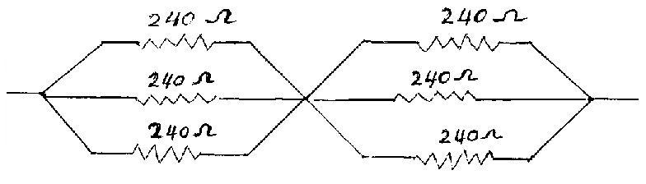
$$\begin{aligned}R_{1}^{'}=\frac{R}{N}=\frac{\text{240}}{3}=\text{80}{}_{}Ω \\ R_{2}^{'}=\frac{R}{N}=\frac{\text{240}}{3}=\text{80}{}_{}Ω \\ R^{'}=R_{1}^{'}+R_{2}^{'}=\text{80}+\text{80}=\text{160}{}_{}Ω \\ I=\frac{V_{B}}{R^{'}}=\frac{\text{200}}{\text{160}}=1\text{.}\text{25}{}_{}A \\ I_{1}=\frac{I}{N}=\frac{1\text{.}\text{25}}{3}=0\text{.}\text{4166}{}_{}A\end{aligned}$$
54- تتصل محطة لتوليد الكهرباء بمصنع يبعد عنها مسافة 2.5 Km بسلكين فإذا كان فرق الجهد بين طرفي السلكين عند المحطة 240 V وبين الطرفين عند المصنع 220 V وكان المصنع يستخدم تيارا شدته 80 A احسب مقاومة المتر الواحد من السلك ونصف قطره إذا علمت أن المقاومة النوعية لمادة السلك تساوي 1.57×10⁻⁸Ωm
الفقد في فرق الجهد خلال السلك بين المحطة والمصنع $ΔV=\text{240}−\text{220}=\text{20}V$
مقاومة السلك $R=\frac{V}{I}=\frac{\text{20}}{\text{80}}=0\text{.}\text{25}Ω$
طول السلك بين المحطة والمصنع = 2 × المسافة بينهما = 2 × 2.5×10³ = 10³ × 5 متــــــــــــــر
مقاومة المتر الواحد من السلك $R^{'}=\frac{R}{ℓ}=\frac{0\text{.}\text{25}}{5×{\text{10}}^{3}}=5×{\text{10}}^{−5}Ω$
نصف قطر السلك
$R=\frac{ρℓ}{A}=\frac{ρℓ}{{πr}^{2}}{}_{}⇒{}_{}r=\sqrt{\frac{ρℓ}{πR}}=\sqrt{\frac{1\text{.}\text{57}×{\text{10}}^{−8}×5×{\text{10}}^{3}}{\frac{\text{22}}{7}×0\text{.}\text{25}}}=9\text{.}\text{99}×{\text{10}}^{−3}m$
55- الأزهر 1991 منصهر يتحمل تيار شدته واحد أمبير وضع في دائرة تحتوي على بطارية قوتها الدافعة
6 v ، ما أقل مقاومة توصل مع المنصهر على التوالي في هذه الدائرة دون أن تنصهر
$R=\frac{V_{B}}{I}=\frac{6}{1}=6{}_{}Ω$
56- السودان 1992 أولا : إذا كانت شدة التيار في المقاومة R واحد أمبير وفرق الجهد بين طرفيها 5 v وفرق الجهد بين ( y , x ) = 20 v فأوجد قيمة كل من المقاومتين R ، S
y S R x
ثانيا : إذا وصلت المقاومة ( S ) بمقاومة على التوالي قيمتها 20 Ω وظلت قيمة فرق الجهد بين ( y , x ) نفس القيمة 20 v فاحسب فرق الجهد بين طرفي المقاومة ( R )
ثالثا : إذا وصلت المقاومة ( S ) بمقاومة على التوازي قيمتها 30 Ω وأصبح فرق الجهد بين طرفي المقاومة R يساوي 10 v احسب فرق الجهد بين ( y , x )
أولا : قيمة كل من المقاومتين R ، S
$$\begin{aligned}R=\frac{V_{1}}{I}=\frac{5}{1}=5{}_{}Ω \\ R^{'}=\frac{v}{I}=\frac{\text{20}}{1}=\text{20}{}_{}Ω{}_{}{}_{}⇒{}_{}R^{'}=R+S{}_{}{}_{}⇒{}_{}S=\text{20}−5=\text{15}{}_{}Ω\end{aligned}$$
ثانيا : الجهد بين طرفي المقاومة ( R )
$$\begin{aligned}S^{'}=S_{1}+S_{2}=\text{15}+\text{20}=\text{35}{}_{}Ω \\ R^{'}=S^{'}+R=\text{35}+5=\text{40}{}_{}Ω \\ I=\frac{V}{R^{'}}=\frac{\text{20}}{\text{40}}=0\text{.}5{}_{}A{}_{}{}_{}⇒{}_{}V_{1}=\text{IR}{}_{}{}_{}⇒{}_{}V_{1}=0\text{.}5×5=2\text{.}5{}_{}V\end{aligned}$$
ثالثا : فرق الجهد بين ( y , x )
$\begin{aligned}S^{'}=\frac{S_{1}S_{2}}{S_{1}+S_{2}}=\frac{\text{15}×\text{30}}{\text{15}+\text{30}}=\text{10}{}_{}Ω \\ I=\frac{V_{1}}{R}=\frac{\text{10}}{5}=2{}_{}Ω \\ R^{'}=S^{'}+R=\text{10}+5=\text{15}{}_{}Ω \\ V=IR^{'}{}_{}{}_{}⇒{}_{}V=2×\text{15}=\text{30}{}_{}V\end{aligned}$
57- دور ثان 2005 في الدائرة الموضحة بالشكل أوجد : 4Ω K
قيمة قراءة الأميتر ( A ) عندما يكون :
A
1- المفتاح K مفتوحا 4Ω
2- المفتاح K مغلق
V_{B} = 12v
r = 2 Ω
الحـــــــــــــــــــــــــــــل

1- المفتاح K مفتوحا : $I=\frac{V_{B}}{R+r}=\frac{\text{12}}{4+2}=2{}_{}A$
2- المفتاح K مغلق : $R^{'}=\frac{R_{1}R_{2}}{R_{1}+R_{2}}=\frac{4×4}{4+4}=2{}_{}Ω$
$\begin{aligned}I=\frac{V_{B}}{R+r}=\frac{\text{12}}{2+2}=3{}_{}A \\ V=IR^{'}=3×2=6{}_{}V \\ I_{1}=\frac{V}{R_{1}}=\frac{6}{4}=1\text{.}5{}_{}A\end{aligned}$

58- مايو 1997 عينت المقاومة الأومية لعدد من أسلاك من معدن ما طول كل منها 12 متر ومختلفة في مساحة المقطع وقد تم الحصول على النتائج الآتية :

R المقاومة بالأوم | 6 | 7.5 | 10 | 15 | 23 | 30
$\frac{1}{A}$ مقلوب مساحة المقطع متر⁻² | 2 × 10⁶ | 2.5 × 10⁶ | 3.3×10⁶ | 5 × 10⁶ | 7.7×10⁶ | 10×10⁶

ارسم علاقة بيانية بين كل من مقاومة السلك R على المحور الرأسي ومقلوب مساحة المقطع
1 / A على المحور الأفقي ومن الرسم أوجد :
1- مقاومة سلك من نفس المادة وله نفس الطول ومساحة مقطعه 0.0025 سم² .
2- المقاومة النوعية لمادة السلك .

59- مصر 1993 في تجربة لتعيين مقاومة مجهولة باستخدام دائرة أوم لكل من السلكين A ، B أخذت القراءات الآتية:
السلك A
فرق الجهد V فولت | 0.5 | 1.0 | 1.3 | 1.6
شدة التيار I أمبير | 0.32 | 0.63 | 0.82 | 1.00
السلك B
فرق الجهد V فولت | 0.4 | 0.9 | 1.4 | 2.0
شدة التيار I أمبير | 0.12 | 0.28 | 044 | 0.63

ارسم الشكل البياني لناتج التجربتين بحيث يكون فرق الجهد ( V ) على المحور الرأسي وشدة التيار ( I ) على المحور الأفقي على ورقة رسم بياني واحدة وبنفس مقياس الرسم موضحا العلاقة الأولى والحرف A والثانية بالحرف B
1- من الرسم البياني : استنتج أي السلكين يكون أكبر مقاومة . ولماذا ؟
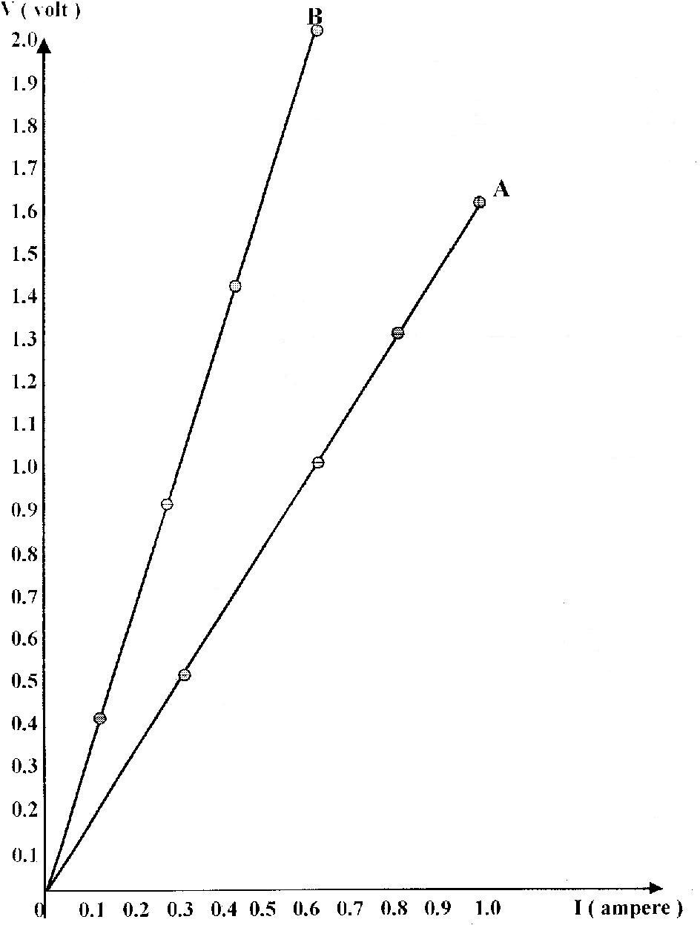
2- إذا كان السلكان ( A ، B ) من نفس المادة ولهما نفس الطول ولكن يختلف قطراهما . فبين أيهما يكون أكبر سمكا ؟ ولماذا ؟

1- السلك B أكبــــر مقاومة من السلك A
لأنه من الرسم نجد أن ميل الخط المستقيم للسلك B
أكبـــــــــــــــر من ميل الخط المستقيم للسلك A
2- السلك A أكبر سمــــــكا من السلك B لأن $R∝\frac{1}{A}$

60- مصر 1996 سلك طوله متران ومساحة مقطعه 0.1 سم² أدمج في دائرة كهربية لتحقيق قانون أوم وتم تسجيل فرق الجهد بين طرفي السلك V فولت وشدة التيار I أمبير فكانت كالتالي :
V فولت | 2.5 | 5 | 7.5 | 10 | x | 15
I أمبير | 0.5 | 1 | 1.5 | 2 | 2.5 | 3
ارسم علاقة بيانية بين V على المحور الصادي ، I على المحور السيني ، ومن الرسم البياني أوجد :
1- فرق الجهد بين طرفي المقاومة عندما تكون شدة التيار المار بها 2.5 أمبير .
2- مقاومة السلك . 3- التوصيلية الكهربية لمادة السلك .

61- سلك طوله 3 m ومساحة مقطعه 0.2 Cm² أدمج في دائرة كهربية لتحقيق قانون أوم وتم تسجيل فرق الجهد بين طرفي السلك V فولت وشدة التيار I أمبير فكانت كالتالي :
V فولت | 0.5 | 1 | 1.5 | 2 | x | 3
I أمبير | 0.25 | 0.5 | Y | 1 | 1.25 | 1.5
ارسم علاقة بيانية بين V على المحور الصادي ، I على المحور السيني ، ومن الرسم البياني أوجد :
1- فرق الجهد بين طرفي المقاومة عندما تكون شدة التيار المار بها 1.25 أمبير .
2- شدة التيار عندما يكون فرق الجهد بين طرفي المقاومة 1.5 v
3- مقاومة السلك . 4- التوصيلية الكهربية لمادة السلك .

قاعدة أمبير لليد اليمنى وقاعدة فلمنج لليد اليسرى
وجه المقارنة | قاعدة أمبير لليد اليمنى | قاعدة فلمنج لليد اليسرى
الاستخدام | تعيين اتجاه المجال المغناطيسي المتولد حول سلك مستقيم يمر به تيار كهربي | تعيين اتجاه الحركة والقوة المغناطيسية المؤثرة على سلك مستقيم يمر به تيار كهربي عمودي على المجال المغناطيسي
النص | نقبض على السلك باليد اليمنى بحيث يشير الإبهام لاتجاه التيار في السلك فإن اتجاه دوران بقية الأصابع يشير لاتجاه المجال المغناطيسي المتولد | اجعل أصابع اليد اليسرى الإبهام والسبابة والوسطى متعامدة على بعضها البعض بحيث يشير الوسطى لاتجاه التيار الكهربي ويشير السبابة لاتجاه المجال فإن الإبهام يشير القوة المغناطيسية ( الحركة )
قارن بين الأميتر والفولتميتر
الأميتر | الفولتميتر
1- يستخدم لقياس شدة التيار مباشرة  2- يوصل في الدائرة علي التوالي  3- يوصل ملفه مع مقاومة صغيرة علي التوازي تسمي مجزي التيار  4- المقاومة الكلية للجهاز صغيرة | 1- يستخدم لقياس فرق الجهد مباشرة  2- يوصل في الدائرة علي التوازي  3- يوصل ملفه مع مقاومة كبيرة علي التوالي تسمي مضاعف الجهد  4- المقاومة الكلية للجهاز كبيرة
اختر من بين الأقواس
1- عزم الازدواج المؤثر في ملف يمر به تيار كهربي وموضوع في مجال مغناطيسي منتظم يصبح نهاية عظمى عندما يكون مستوى الملف ( عمودي ــ موازيا لـ ــ مائلا بزاوية 30˚ على ) اتجاه المجال المغناطيسي
2- تزداد كثافة الفيض المغناطيسي عند مركز ملف دائري عندما :
( يزيد نصف قطره ـ تنقص شدة التيار المار فيه ــ تزداد عدد اللفات ــ جميع ما سبق )
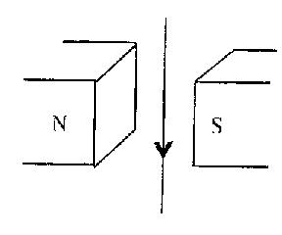
3- يمثل الشكل المرسوم سلك مستقيم يمر به تيار كهربي موضوع بين قطبي مغناطيس . في أي اتجاه يتحرك السلك :
( أ ) إلى داخل الورقة ( ب ) إلى خارج الورقة
( جـ ) ناحية القطب الجنوبي للمغناطيس
( د ) ناحية القطب الشمالي للمغناطيس ( هـ ) في اتجاه آخر
4- عند مرور تيار كهربي في سلك وضع عموديا على مجال مغناطيسي منتظم فإن السلك يتأثر بقوة . أي من الأجهزة الآتية يبنى عمله على هذا التأثير
( أ ) المغناطيسي الكهربي
( ب ) المحرك الكهربي
( جـ ) المولد الكهربي
( د ) المحول الكهربي
المســـــــــــــــــــائل
1- دور أول 2003 جلفانومتر مقاومة ملفه 40 Ω يقيس شدة تيار أقصاها 20 mA أوجد مقاومة مجزئ التيار اللازمة لتحويله إلى أميتر يقيس شدة تيار أقصاها 100 mA وإذا وصل ملف الجلفانومتر بمضاعف جهد مقاومته 210 Ω احسب أقصى فرق جهد يمكن قياسه
الحــــــــــــــــــــــــــــــــــــــل
$$\begin{aligned}R_{S}=\frac{I_{g}R_{g}}{I−I_{g}}=\frac{\text{20}×{\text{10}}^{−3}×\text{40}}{\text{100}×{\text{10}}^{−3}−\text{20}×{\text{10}}^{−3}}=\text{10}Ω \\ V=I_{g}R_{g}−I_{g}R_{m}=\text{20}×{\text{10}}^{−3}×\text{40}+\text{20}×{\text{10}}^{−3}×\text{210}=5V\end{aligned}$$
2- سلكان مستقيمان متوازيان يمر في الأول تيار شدته 10 A وفي الثاني تيار شدته 5 A احسب كثافة الفيض المغناطيسي الكلي عند نقطة بين السلكين تبعد عن الأول 0.1 m وعن الثاني 0.2 m عندما يكون التيار في السلكين في نفس الاتجاه مرة وفي اتجاهين متضادين مرة أخرى علما بأن معامل النفاذية المغناطيسية في الهواء $4π×{\text{10}}^{−7}{\text{Webber}}/A\text{.}m$
الحــــــــــــــــــــــــــــــــــــــل
$$B_{1}=\frac{{μI}_{1}}{2{πd}_{1}}=\frac{4π×{\text{10}}^{−7}×\text{10}}{2π×0\text{.}1}=2×{\text{10}}^{−5}\text{Tesla}$$
$$B_{2}=\frac{{μI}_{2}}{2{πd}_{2}}=\frac{4π×{\text{10}}^{−7}×5}{2π×0\text{.}2}=0\text{.}5×{\text{10}}^{−5}\text{Tesla}$$
أولا : عندما يكون التياران في اتجاه واحد
$B_{T}=B_{1}−B_{2}=2×{\text{10}}^{−5}−0\text{.}5×{\text{10}}^{−5}=1\text{.}5×{\text{10}}^{−5}\text{Tesla}$
ثانيا : عندما يكون التياران في اتجاهين متضادين
$B_{T}=B_{1}+B_{2}=2×{\text{10}}^{−5}+0\text{.}5×{\text{10}}^{−5}=2\text{.}5×{\text{10}}^{−5}\text{Tesla}$
3- عين كثافة الفيض المغناطيسي عند نقطة في الهواء على بعد 0.1 m من سلك مستقيم طويل يمر به تيار شدته 10 A علما بأن معامل النفاذية المغناطيسية $4π×{\text{10}}^{−7}{\text{Webber}}/A\text{.}m$
الحــــــــــــــــــــــــــــــــــــــل
$$B=\frac{μI}{2πd}=\frac{4π×{\text{10}}^{−7}×\text{10}}{2π×0\text{.}1}=2×{\text{10}}^{−5}\text{Tesla}$$
4- سلك مستقيم لف على شكل ملف دائري لفة واحدة وأمر به تيار كهربي فإذا لف السلك نفسه مرة أخرى على شكل ملف دائري من أربع لفات ومر به نفس التيار ، قارن بين كثافتي الفيض عند مركز الملف في كل من الحالتين
الحــــــــــــــــــــــــــــــــــــــل
نصف قطر الملف في حالة اللفة الواحدة $N_{1}=\frac{ℓ}{2{πr}_{1}}{}_{}{}_{}⇒{}_{}r_{1}=\frac{ℓ}{2{πN}_{1}}=\frac{ℓ}{2π×1}=\frac{ℓ}{2π}$
نصف قطر الملف في حالة الأربع لفات $N_{2}=\frac{ℓ}{2{πr}_{2}}{}_{}{}_{}⇒{}_{}r_{2}=\frac{ℓ}{2{πN}_{2}}=\frac{ℓ}{2π×4}=\frac{ℓ}{8π}$
النسبة بين كثافتي الفيض عند مركز الملفين : شدة التيار ثابتة وطول السلك ثابت
$$\frac{B_{1}}{B_{2}}=\frac{r_{2}N_{1}}{r_{1}N_{2}}=\frac{ℓ×1}{8π}×\frac{2π}{ℓ×4}=\frac{1}{\text{16}}$$
5- ملف حلزوني طوله 0.22 m ومساحة مقطعه 25×10⁻⁴ m² يحتوي على 300 لفة . ما هي شدة التيار اللازم إمراره بالملف لتكون كثافة الفيض عند منتصف محوره 1.2×10⁻³ تسلا وكم يكون الفيض الكلي الذي يمر بالملف ؟
الحــــــــــــــــــــــــــــــــــــــل
كثافة الفيض
$$\begin{aligned}B=\frac{μ\text{NI}}{ℓ} \\ 1\text{.}2×{\text{10}}^{−3}=\frac{4π×{\text{10}}^{−7}×\text{300}×I}{0\text{.}\text{22}} \\ I=\frac{0\text{.}\text{22}×1\text{.}2×{\text{10}}^{−3}}{4×\frac{\text{22}}{7}×{\text{10}}^{−7}×\text{300}}=0\text{.}7A\end{aligned}$$
الفيض الكلي $φ=\text{AB}=\text{25}×{\text{10}}^{−4}×1\text{.}2×{\text{10}}^{−3}=3×{\text{10}}^{−6}\text{Tesla}$

6- تيار كهربي شدته 20 A يمر في سلك مستقيم طوله 10 Cm وضع السلك في مجال مغناطيسي كثافة فيضه 2×10⁻³ تسلا بحيث يصنع زاوية قدرها 30˚ مع اتجاه المجال ، احسب القوة المؤثرة عليه
الحــــــــــــــــــــــــــــــــــــــل
$$F=\text{BI}ℓ\text{Sin}θ=2×{\text{10}}^{−3}×\text{20}×\text{10}×{\text{10}}^{−2}×\text{Sin}\text{30}=2×{\text{10}}^{−3}N$$
7- ملف مستطيل طوله 30 Cm وعرضه 20 Cm يتكون من 10 لفات يمر به تيار شدته 3 A وضع في مجال مغناطيسي منتظم كثافة فيضه 0.1 T احسب عزم الازدواج المؤثر عليه عندما يكون مستوى الملف
( أ ) مائلا على اتجاه المجال بزاوية 60˚ ( ب ) موازيا للمجال ( جـ ) عمودي على المجال
الحــــــــــــــــــــــــــــــــــــــل
( أ ) عندما يكون مستوى الملف مائلا على اتجاه المجال بزاوية 60˚ : θ = 30˚
$$τ=\text{BIAN}\underset{}{}\text{Sin}θ=0\text{.}1×3×\text{20}×\text{30}×{\text{10}}^{−4}×\text{10}×\text{Sin}\text{30}=0\text{.}\text{09}N\text{.}m$$
( ب ) عندما يكون مستوى الملف موازيا للمجال : θ = 90˚
$$τ=\text{BIAN}\underset{}{}\text{Sin}θ=0\text{.}1×3×\text{20}×\text{30}×{\text{10}}^{−4}×\text{10}×\text{Sin}\text{90}=0\text{.}\text{18}N\text{.}m$$
( جـ ) عندما يكون مستوى الملف عمودي على المجال : θ = 0˚
$$τ=\text{BIAN}\underset{}{}\text{Sin}θ=0\text{.}1×3×\text{20}×\text{30}×{\text{10}}^{−4}×\text{10}×\text{Sin}0=0N\text{.}m$$
8- ملف دائري عدد لفاته 100 لفة وشدة التيار المار به 10 A وضع في مجال مغناطيسي كثافة فيضه 0.2Tesla فإذا كانت مساحة مقطع الملف 0.3 m احسب النهاية العظمى لعزم الازدواج المؤثر على الملف محددا وضع الملف بالنسبة للمجال في هذه الحالة
الحــــــــــــــــــــــــــــــــــــــل
يكون عزم الازدواج نهاية عظمى يكون الملف موازيا لاتجاه المجال المغناطيسي أي أن الزاوية بين العمودي على مستوى الملف وخطوط المجال = 90˚
$$τ=\text{BIAN}\underset{}{}\text{Sin}θ=0\text{.}2×\text{10}×0\text{.}3×\text{100}×\text{Sin}\text{90}=\text{60}N\text{.}m$$
9- جلفانومتر ذو ملف متحرك عند مرور تيار فيه شدته 30 mA كانت الزاوية بين الملف والمجال 60˚ احسب حساسية الجلفانومتر
الحــــــــــــــــــــــــــــــــــــــل
حساسية الجلفانومتر $\frac{θ}{I}=\frac{\text{60}}{\text{30}}=2\text{deg/}m\text{.}A$ = الحساسية

10- جلفانومتر مقاومة ملفه 5Ω يقيس تيار أقصى قيمة له 20mA احسب أقصى تيار يمكن أن يقيسه إذا وصل بمجزئ تيار مقاومته 0.1Ω ثم احسب مقدار مضاعف الجهد الذي يوصل بالجلفانومتر ليعمل كفولتميتر يقيس فرق جهد قدره 5V
الحــــــــــــــــــــــــــــــــــــــل
أقصى شدة تيار $R_{S}=\frac{I_{g}R_{g}}{I−I_{g}}{}_{}⇒{}_{}I=\frac{I_{g}R_{g}}{R_{S}}+I_{g}=\frac{\text{20}×{\text{10}}^{−3}×5}{0\text{.}1}+\text{20}×{\text{10}}^{−3}=1\text{.}\text{02}A$

